MYKOLO ROMERIO UNVERSITETAS
POLITIKOS IR VADYBOS FAKULTETAS
VADYBOS INSTITUTAS

RŪTA ŽIGELYTĖ

TURIZMO PASLAUGŲ KOKYBĖS VADYBA UAB „NOVATURAS“

Magistro baigiamasis darbas

Vadovas:
doc. dr. Jonas Jagminas

VILNIUS
2014
MYKOLO ROMERIO UNVERSITETAS
POLITIKOS IR VADYBOS FAKULTETAS
VADYBOS INSTITUTAS

TURIZMO PASLAUGŲ KOKYBĖS VADYBA UAB ,,NOVATURAS“
Tarptautinio turizmo administravimo magistro baigiamasis darbas
Studijų programa 621N71001

Vadovas
doc. dr. Jonas Jagminas
2014-

Recenzentas Atliko
stud. R. Žigelytė
2014-03-31
2014

VILNIUS
2014
TURINYS

ĮVADAS .............................................................................................................................................8
1. TURIZMO PASLAUGŲ KOKYBĖS VADYBOS TEORINĖ ANALIZĖ ............................11
1. 1. Turizmo paslaugų charakteristika ............................................................................................11
1. 2. Turizmo paslaugų kokybę apibūdinantys veiksniai ................................................................14
1. 2. 1. Turizmo paslaugų kokybės standartai .........................................................................24
1. 3. Kokybės aktualumas Lietuvos turizmo paslaugų vadyboje ....................................................26
1. 3. 1. Lietuvos turizmo paslaugų politika .................................................................................26
1. 3. 2. Turizmo paslaugų statistiniai rodikliai ............................................................................28
2. UAB „NOVATURAS“ TURIZMO PASLAUGŲ KOKYBĖS VADYBOS TYRIMO METODOLOGIJA ..........................................................................................................................32
3. TURIZMO PASLAUGŲ KOKYBĖS VADYBOS UAB „NOVATURAS” TYRIMAS .......37
3. 1. UAB „Novaturas” veiklos ir teikiamų paslaugų charakteristika .............................................37
3. 2. Turizmo paslaugų kokybės vadybos UAB „Novaturas” vertinimas .......................................41
IŠVADOS IR SIŪLYMAI ..............................................................................................................53
LITERATŪRA ...............................................................................................................................55
ANOTACIJA ..................................................................................................................................59
SANTRAUKA .................................................................................................................................60
SUMMARY ......................................................................................................................................61
PRIEDAI ..........................................................................................................................................62

PAVEIKSLŲ SĄRAŠAS

1 pav. Turizmo paslaugų struktūra....................................................................................................12
2 pav. Turizmo rinkos dalyvių veiklos principai ir strategijos..........................................................15
3 pav. Turizmo kokybės sudedamosios dalys...................................................................................16
4 pav. SERVQUAL modelį charakterizuojanti schema....................................................................19
5 pav. Veiklos kokybės vertinimo metodai.......................................................................................20
6 pav. Kelionių agentūrų ir kelionių organizatorių skaičiaus dinamika 2010-2013 m.....................28
7 pav. Lietuvių vienadienių lankytojų ir turistų kelionių skaičius į užsienį 2005-2012 m. (mln.)...29
8 pav. Lietuvos kelionių organizatorių ir agentūrų statistika 2008-2012 m. (turistų sk.).................30
9 pav. Tyrimo vykdymo etapų schema.............................................................................................32
10 pav. Respondentų pasiskirstymas pagal lytį.................................................................................35
11 pav. Respondentų pasiskirstymas pagal amžių.............................................................................35
12 pav. Respondentų pasiskirstymas pagal išsilavinimą...................................................................36
13 pav. Respondentų pasiskirstymas pagal mėnesio pajamas..........................................................36
14 pav. UAB „Novaturas“ prekinis ženklas......................................................................................37
15 pav. UAB „Novaturas“ apyvarta, tūkst. Lt..................................................................................39
16 pav. UAB „Novaturas“ ir pagrindinio konkurento UAB „Tez Tour“ apyvarta, tūkst. Lt...........40
17 pav. Naudojimosi UAB „Novaturas“ paslaugomis dažnis...........................................................42
18 pav. UAB „Novaturas“ turizmo paslaugų rinkimosi priežastys...................................................42
19 pav. Respondentų pasitenkinimas UAB „Novaturas” turizmo paslaugų kokybe.........................43
20 pav. Veiksniai, užtikrinantys turizmo paslaugų kokybę, respondentų požiūriu...........................44
21 pav. Respondentų nuomonės apie darbuotojų pasirengimą spręsti paslaugos vartotojo problemas, kaip veiksnį, užtikrinantį turizmo paslaugų kokybę, palyginimas.....................................................45
22 pav. Respondentų nuomonės apie reputaciją ir sąžiningumą, kaip veiksnį, užtikrinantį turizmo paslaugų kokybę, palyginimas............................................................................................................45
23 pav. Respondentų nuomonės apie tvarkingą registravimą ir teisingą sąskaitų pildymą, dokumentų saugojimą, kaip veiksnį, užtikrinantį turizmo paslaugų kokybę, palyginimas................46
24 pav. Kokybės kriterijų vertinimas dešimtbale sistema..................................................................47
25 pav. Įvaizdžio ir patikimumo (apčiuopiamumo kriterijus) vertinimas pagal skirtingas mėnesio pajamas...............................................................................................................................................49
26 pav. Tikslios ir teisingos personalo informacijos suteikimo (kompetentingumo ir tikrumo kriterijus) vertinimas pagal skirtingas mėnesio pajamas....................................................................49
27 pav. Užtikrintumo, kad paslauga buvo tinkamai suteikta (saugumo kriterijus) vertinimas pagal skirtingą išsilavinimą..........................................................................................................................50
28 pav. Svarbiausi veiksniai aukštos kokybės siekiančiai turizmo paslaugų bendrovei...................51
29 pav. Respondentų ketinimai ateityje naudotis UAB „Novaturas” turizmo paslaugomis.............51
.

LENTELIŲ SĄRAŠAS

1 lentelė. Paslaugų kokybės modeliai................................................................................................17
2 lentelė. Paslaugų kokybės vertinimas SERVQUAL metodika: instrumento dimensijos...............18
3 lentelė. Kaimo turizmo paslaugų kokybės vertinimo kriterijai.......................................................23
4 lentelė. Lietuvos turizmo politiką įgyvendinančios institucijos.....................................................26
5 lentelė. 5 populiariausios šalys, į kurias per kelionių organizatorius ir agentūras išvyko lietuvių turistai, tūkst., 2008-2013 m. I-III ketv..............................................................................................31
6 lentelė. „Novaturo“ darbo principai ir deklaruojamos vertybės......................................................37

PRIEDŲ SĄRAŠAS

1 priedas. Anketa..............................................................................................................................63
2 priedas. Statistinis kokybės kriterijų patikimumo vertinimas........................................................66

ĮVADAS

Temos aktualumas. Išsivysčiusiose šalyse paslaugų teikimas yra svarbiausia ekonominės veiklos rūšis, o paslaugų sfera – viena iš perspektyviausių ir labiausiai besiplėtojančių ūkio sferų. Ekonominės, socialinės ir politinės globalizacijos proceso įtakoje turizmo paslaugų teikimas tampa vyraujančia ūkio šaka daugelyje šalių. Norint plėtoti turizmo paslaugų rinką, reikia ieškoti dar neišnaudotų rezervų rinkoje, todėl nustatomos įvairios rinkodarinės veiklos intensyvinimo kryptys: ne tik įvaizdžio formavimas, lankstesnė paslaugų kaina, paslaugų praktinio pritaikomumo didinimas, bet ir paslaugų kokybės gerinimas.
Paslaugų kokybė yra vienas pagrindinių veiksnių, lemiančių turizmo paslaugų pasiūlą ir paklausą. Paslaugos kokybę lemia: techninės, finansinės-investicinės galimybės ir personalo kompetencijos, t. y. vidiniai (verslo) paslaugų kokybę formuojantys kriterijai; vartotojų reakcijos ir atsiliepimai, t. y. vartotojo kriterijai. Be to, paslaugų kokybė susijusi su vartotojo suvokiamu paslaugos naudingumu, kuris sukuriamas paslaugos teikėjo pastangomis naudojant įvairias komunikacijos ir rėmimo priemones.
Kaip pažymi N. Langvinienė ir B. Vengrienė, vartotojo suvokimui apie kokybę turi įtakos tai, kaip paslauga suteikiama, paslaugos teikėjo elgesys bei kiti veiksniai. Vartotoją veikia ne tik tai, ką jis gauna, bet ir tai, kaip jis gauna paslaugą, turimos žinios apie paslaugos atsiradimą. Daugeliui paslaugų labai svarbus yra susidaręs įvaizdis. Jei teikėjas vartotojo požiūriu yra geras, t.y. jo įvaizdis patrauklus, vartotojas dažniausiai nepaisys nedidelių klaidų. Taigi įvaizdis yra labai svarbus veiksnys, padedantis vartotojui suvokti patirtos paslaugos kokybę.
Vienas svarbiausių strateginių Lietuvos turizmo prioritetų, kuris nurodytas Lietuvos turizmo potencialo įvertinimo, nustatant didžiausias turistinės traukos vietoves ir jų panaudojimo prioritetus, studijoje, – „geresnis Lietuvos turizmo potencialo panaudojimas, didinant užsienio ir vietos turistų srautus. Siekiant tai įgyvendinti, labai svarbu sutelkti šalyje prieinamas vadybos pajėgas ir išteklius bei užtikrinti efektyvias turizmo vadyboje dalyvaujančių institucijų bendradarbiavimo formas“. Tačiau būtina pastebėti, kad geresnis Lietuvos turizmo potencialo panaudojimas neatsiejamas nuo kokybiškų turizmo paslaugų. Kokybė svarbi ne tik už turizmo valdymo funkcijas įgyvendinančių institucijų, bet ir privačių turizmo organizacijų veikloje.
Turizmo paslaugų kokybė ir nuolatinis turizmo kokybės vadybos sistemos tobulinimas kaip svarbus kriterijus išskiriamas 2010 m. Europos Komisijos komunikate „Turistų lankomiausias žemynas – Europa. Nauja turizmo politika“, kur pabrėžiama, kad būtina skatinti naujoves turizmo sektoriuje, tobulinti turizmo paslaugų kokybę bei profesinius darbuotojų įgūdžius, spręsti sezoniškumo problemą, siūlyti įvairesnių turizmo paslaugų.
Temos ištirtumas. Mokslinėje literatūroje turizmo paslaugų kokybės vadybą analizuoja J. Ramanauskienė ir A. Gargasas (2007), V.J. Žilinskas ir L. Petravičienė (2007), E. Paulavičienė (2008), J. Ramanauskienė ir V. Trijonytė (2008), R. Navickienė ir L. Danilevičienė (2011), R. Kinderis ir kt. (2011), L. M. Barry (2011), M. Alonso-Almeida ir kt. (2013).
Pasak E. Paulavičienės, kelionių agentūros ar kelionių organizatoriai dažniausiai susiduria su tokiomis problemomis, kaip paslaugų įvairovė, kokybė, patikimumas ir kainų konkurencija. Konkurenciją tarp turizmo paslaugas teikiančių įmonių didina gerėjanti teikiamų paslaugų kokybė, be to, vartotojų vis didesnis dėmesys skiriamas ne tik paslaugų kainai, bet ir jų kokybei. Užsienio autoriai M. Alonso-Almeida ir kt. bei L. M. Barry pastebi, kad siekiant aukštos turizmo paslaugų kokybės svarbu įdiegti ISO 9000 sistemą. Tačiau kelionių agentūros bei kelionių organizatoriai stokoja žinių apie ISO kokybės vadybos sistemos diegimą ir sertifikavimo procesą, todėl daugelis atsisako ją diegti.
Trūksta tyrimų, kuriuose būtų analizuojama turizmo paslaugų kokybės vadyba konkrečios kelionių agentūros ar kelionių organizatoriaus atveju. Darbe plačiau aptariama UAB „Novaturas“ kokybės vadybos sistema. Nors bendrovė gerai žinoma ir populiari Lietuvoje, jos kokybės vadybos sistemoje būtini pokyčiai. Pirmiausia, UAB „Novaturas“ neturi aiškiai nustatytų tikslų, kaip pagerinti teikiamų turizmo paslaugų kokybę. Be to, ji nesiaiškina, ar klientai yra patenkinti turizmo paslaugų kokybe, kaip apskritai jie suvokia šią kokybę, ko tikisi ir ką gauna per paslaugų suteikimo procesą. Įvykdžius šiuos trūkumus galima tikėtis aukštesnės UAB „Novaturas“ turizmo paslaugų kokybės, kas yra labai svarbu siekiant konkurencingumo kitų turizmo įmonių atžvilgiu. Tyrimo rezultatai bus naudingi tiek UAB „Novaturas“, tiek ir kitoms kelionių agentūroms ar kelionių organizatoriams, siekiantiems tobulinti paslaugų kokybės vadybos sistemą.
Keliamas probleminis klausimas – kokie yra turizmo paslaugų kokybės vadybos trūkumai UAB „Novaturas“?
Tyrimo objektas – turizmo paslaugų kokybės vadyba UAB „Novaturas“.
Tyrimo hipotezė. Aukšta paslaugų kokybė – pagrindinis veiksnys, skatinantis vartotojus naudotis UAB „Novaturas“ turizmo paslaugomis.
Darbo tikslas – įvertinti turizmo paslaugų kokybės vadybą UAB „Novaturas“.
Darbo uždaviniai:
- Atlikti turizmo paslaugų kokybės vadybos teorinę analizę.
- Išanalizuoti kokybės aktualumą Lietuvos turizmo paslaugų vadyboje.
- Ištirti turizmo paslaugų kokybės vadybą UAB „Novaturas“, remiantis SERVQUAL metodu.
- Remiantis gautais tyrimo rezultatais pateikti siūlymus UAB „Novaturas“ turizmo paslaugų kokybės vadybos gerinimui.
Tyrimo metodai:
- Mokslinės literatūros, turizmą reglamentuojančių LR įstatymų, LR Vyriausybės vykdomų turizmo programų apžvalga ir analizė.
- Anketinė apklausa.
- Statistinių duomenų analizė.
Darbo struktūra. Baigiamąjį magistro darbą sudaro įvadas, trys skyriai, išvados ir siūlymai, 47 pozicijų literatūros sąrašas, anotacija ir santrauka lietuvių bei anglų kalbomis ir 2 priedai. Darbą sudaro 61 psl. (be priedų), jame yra 6 lentelės ir 29 paveikslai.

1. TURIZMO PASLAUGŲ KOKYBĖS VADYBOS TEORINĖ ANALIZĖ
1. 1. Turizmo paslaugų charakteristika

Turizmo paslaugos sampratą aiškiai apibrėžia LR Turizmo įstatymas, kur nurodoma, jog turizmo paslauga apima „veiklą, susijusią su turistų poreikių tenkinimu, suteikiant turistams kelionės organizavimo, transporto, apgyvendinimo, maitinimo, informacijos ar specialias paslaugas“.
Kalbant apie turizmo paslaugas iškyla būtinybė aptarti ir pačios „paslaugos“ sąvoką. Remiantis N. Langvinienė ir B. Vengrienė, paslaugos terminas vartojamas ekonominės veiklos šakai apibūdinti, veiklos rezultatui nusakyti ir apibrėžti procesui, kai teikiant paslaugą vyksta asmenų sąveika ir vartotojas įgauna laikiną patyrimą. Paslaugą galima apibūdinti kaip veiklą, kuri neapčiuopiama, be to, paslauga apima santykius, kurie ne visuomet akivaizdžiai matomi. Paslauga – tai ir klientų poreikių tenkinimas; veikla, kurią gali atlikti tik kitas asmuo (ši aplinkybė išryškina savitarnos ir paslaugos skirtumus); veikla, kurioje būtinai dalyvauja ir paslaugos teikėjas, ir vartotojas.
Mokslinėje literatūroje skiriami trys paslaugų tipai:
- Rutininės gamybos paslaugos, apimančios produkcijos gamybos procesus bei rutinines valdymo paslaugas. Šis tipas pasižymi „žmogaus ir gamybos technologijos“ sąveika.
- Tarpasmeninės paslaugos (tai gali būti mažmeninė prekyba, klientų aptarnavimas). Šis tipas pasižymi „žmogaus ir žmogaus“ sąveika.
- Analitinės paslaugos (tai gali būti teisinės, inžinerinės, dizaino, vadybos). Tipui būdinga „žmogaus ir veikloje atsirandančių problemų“ sąveika.
Paslauga apima naudingų savybių paketą, kuris teikia klientui pasitenkinimą. Tai yra paslauga, kuri tenkina kurį nors vieną konkretų vartotojo poreikį. Tačiau šių dienų rinkoje gryna paslauga darosi vis retesnė. Paslaugų teikėjai, teikdami vieną pagrindinę paslaugą, gali pasiūlyti papildomų paslaugų, kurios tenkina su pagrindine paslauga susijusius vartotojų poreikius.
LR Turizmo įstatyme išskiriamos šios turizmo paslaugų rūšys:
- turistų kelionių organizavimo paslaugos;
- turizmo informacijos paslaugos;
- turistų apgyvendinimo paslaugos;
- turistų vežimo, maitinimo, pramogų ir kitos turizmo paslaugos.
Kiekviena turizmo paslauga sudaryta iš keleto skirtingų jungčių (žr. 1 pav.):

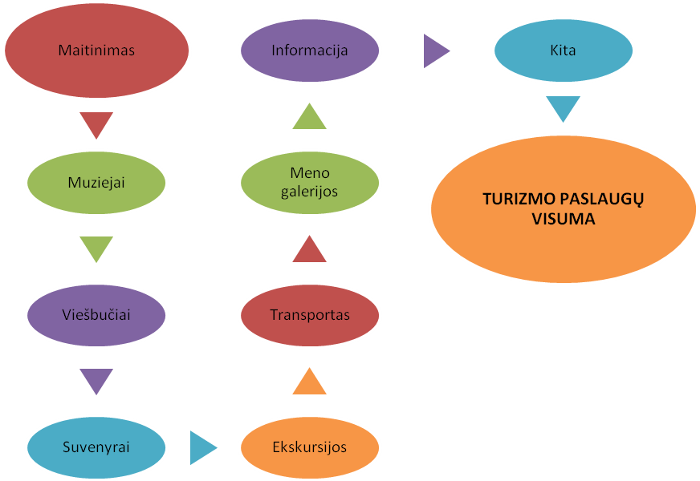

1 pav. Turizmo paslaugų struktūra
Šaltinis: sudaryta pagal Navickienė R., Danilevičienė L. Turizmo paslaugos kaip pagrindinių ir periferinių paslaugų visuma, Ekonomika ir vadyba: aktualijos ir perspektyvos, 2011, Nr. 1 (21), p. 103.

Remiantis paveikslu, turizmo paslauga nebūtinai apima visas jungtis, nes jų kiekis gali priklausyti nuo turizmo įmonės sukurto turizmo paslaugų produkto bei klientų poreikių, finansinių galimybių. Taip pat svarbios ir kitos sąlygos, kurios gali turėti įtaką turizmo paslaugos jungčių kiekiui. Todėl, pasak R. Navickienės ir L. Danilevičienės, turizmo paslaugos gali būti skirstomos įvertinant komforto lygį, kelionės tikslus, kryptis ir trukmę, paslaugų savybes, transporto priemones, metų laiką, veiklos aktyvumo lygį.
Kitos autorės – K. Barkauskienė ir V. Barkauskas pateikia tokią turizmo paslaugų klasifikaciją:
- Pagrindines turizmo paslaugas – kelionių organizavimo, maitinimo, apgyvendinimo, transporto (išskyrus miesto), kurias teikia turistus aptarnaujančios įmonės.
- Palengvinančios turizmo paslaugos – tai įmonės, kurios savo veiklą orientuoja ne į pagrindines turizmo paslaugas (gidų paslaugas, laisvalaikiui skirtų paslaugų teikimą).
- Palaikančios turizmo paslaugos, kurios priklauso nuo turizmo verslo (muziejų, teatrų paslaugų, medicinos paslaugų, drabužių, skirtų turizmui ir poilsiui gamybos bei prekybos).
Remiantis R. Hopeniene, galima pastebėti, kad turizmo verslo sistema yra vertės kūrimo sistema, apimanti visumą santykių ir ryšių tarp turizmo ūkinių subjektų, kurie jungiasi į atitinkamos formos tarporganizacinius darinius, kurių dinaminė sąveika sukuria savitus turizmo produktus ir patenkina poreikius žmonių, atvykstančių į vietovę, kuri nėra jų nuolatinė gyvenamoji ar ilgesnio buvimo vieta ir nesusijusi su darbine veikla.
Moksliniuose šaltiniuose dažniausia kalbama apie turizmo paslaugų produktą (paketą), kurį sudaro objektyvūs ir subjektyvūs komponentai. Kadangi atskirai paslaugos neparduodamos, o parduodamas bendras turizmo paslaugų paketas, kurį paprastai sudaro tiek realiai vertinami, apčiuopiami (objektyvūs), tiek neapčiuopiami (subjektyvūs) komponentai. Teigtina, kad turizmo paslaugos produktą sudaro pagrindinės ir periferinės / papildomos paslaugos. Pastarosios paslaugos papildo pagrindines ir drauge sudaro turizmo paslaugų produktą (paketą).
Taigi minimas turizmo produktas – turizmo paslaugų visuma. Turizmo produktas Nacionalinėje turizmo plėtros 2010–2013 metų programoje apibūdinamas kaip paslaugų ir turizmo veiklos sąlygų visuma, siūloma turisto interesams kelionės metu tenkinti.
K. Barkauskienė ir V. Barkauskas teigia, kad turizmo paslaugos ir produkto pagrindinis skirtumas yra tas, kad paslauga gali būti nupirkta ir naudojama tik jos sukūrimo vietoje (pavyzdžiui, muziejaus lankymas), o produktas gali būti įsigytas gyvenamojoje vietoje, o naudojamas ten, kur jis pagamintas. Žmonių apsisprendimą keliauti ir rinktis turizmo produktus nulemia pomėgiai, vertybės, laiko panaudojimas ir pajamos. Šie veiksniai nulemia kelionės maršruto, keliavimo laiko ir kainos pasirinkimą. Turizmo produktų pasirinkimą daugiausia lemia kaina, paslaugų pasirinkimo galimybės, paslaugų įvairovė.
Kliento pasitenkinimas turizmo paslauga įmanomas tik tuo atveju, jei pagrindinė paslauga atitiks jo lūkesčius, o periferinis pasiūlymas papildys pagrindinę paslaugą ir taip pamalonins turistinės paslaugos vartotoją. Minėti turizmo paslaugų paketo komponentai atskleidžia paslaugos teikėjų ir turistinės paslaugos vartotojų santykių formavimo galimybes.
E. Paulavičienės pastebėjimu, turizmo paslaugai dažniausiai būdingas yra kompleksiškumas, kadangi jis susideda iš kelionės, turistinių paslaugų bei prekių. Atsižvelgdamos į įvairius su vartojimu susijusius pokyčius, vartotojų informuotumo ir savarankiškumo lygį, turizmo agentūros paprastai iki galo nesukomplektuoja turizmo paslaugos. Kompleksiškumo ir specifiškumo savybės yra vienos svarbiausių turistų aptarnavimo kokybės kriterijų.
Apibendrinant teigtina, jog turizmo paslaugą galima apibūdinti kaip veiklą, kuria tenkinami turizmo paslaugas perkančių klientų poreikiai, susiję su turistinės kelionės organizavimu, apgyvendinimu, maitinimu, vežimu, informacijos suteikimu, pramogomis. Šių poreikių įgyvendinimas paprastai yra turizmo organizatorių užduotis .

1. 2. Turizmo paslaugų kokybę apibūdinantys veiksniai

Paslaugų kokybė yra vienas pagrindinių veiksnių, lemiančių turizmo paslaugų pasiūlą ir paklausą. Mokslinėje literatūroje pateikiamos tokios kokybės sąvokos:
Paslaugos kokybę parodo paslaugos savybių ir požymių kiekis.
Kokybė vartotojui – tai vartotojo reikalavimų paslaugai atitikimo lygis. Kadangi vartotojų skonis ir poreikiai yra skirtingi, šiuo atveju kokybės suvokimas yra subjektyvus.
Kokybė paslaugos kūrimo ir pateikimo procesuose suprantama taip: atitikimas iš anksto numatytų parametrų, kurie išreiškiami standartais, techninėmis sąlygomis, receptais bei kitais dokumentais.
Vertės požiūriu kokybė tai kaštai ir kainos, teigtina, kad kokybiška paslauga turi gerą charakteristiką arba priimtiną kainą.
V. Dikavičius ir S. Stoškus nurodo tokius kokybės sąvokos aiškinimus:
- Kokybė - patenkinti ar viršyti vartotojo lūkesčius už įmanomai mažiausią kainą.
- Kokybė - tai patenkinti vartotojo poreikius mažiausiomis sąnaudomis kompanijai ir pasiekti darbuotojų pasitenkinimą.
- Kokybė - vartotojo nuolat evoliucionuojantis produkto vertės suvokimas. Tai nėra statiškas, bet dinamiškas procesas, kuris keičiasi produktui bręstant (inovacijos) ir gali būti palyginamas su kitomis alternatyvomis, prieinamomis kaip bazė palyginti.
- Kokybė - nei nuomonė, nei materija, bet trečioji esybė, nepriklausoma nuo abiejų, tačiau net jei kokybė negali būti apibrėžta, suvokiama, kas tai yra.
Turizmo paslaugoms būdingas heterogeniškumas, vadinasi, kokybė gali labai skirtis, atsižvelgiant, kas, kada, kur ir kaip jas teikia. Kaip matyti iš 2 pav., „turizmo rinkos dalyvių veiklos principai orientuoti į strateginių pozicijų stiprinimą – darbuotojai įpareigojami ne tik užtikrinti paslaugos kokybę, bet ir skirti daugiausia dėmesio turizmo paslaugų vartotojui ir jo poreikiams“.

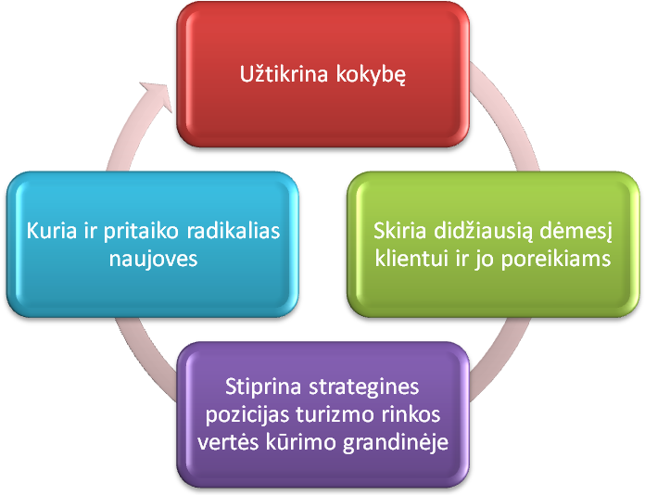

2 pav. Turizmo rinkos dalyvių veiklos principai ir strategijos
Šaltinis: sudaryta pagal Navickienė R., Danilevičienė L. Turizmo paslaugos kaip pagrindinių ir periferinių paslaugų visuma, Ekonomika ir vadyba: aktualijos ir perspektyvos, 2011, Nr. 1 (21), p. 104.

Pasak R. Kinderio ir kt., turizmo paslaugų kokybę sudaro šios dalys: „kietoji“, „minkštoji“ ir aplinka, kur galutinis kokybės rezultatas priklauso nuo jų suderinamumo. „Kietąją“ turizmo paslaugų dalį sudaro materialiosios paslaugos, techninio aptarnavimo funkcijos ir estetinis aspektas, „minkštąją“ turizmo paslaugų dalį – nematerialiosios paslaugos, informacija ir svetingumas. Abi dalis į bendrą visumą susieja aplinka, sudaryta iš kraštovaizdžio elementų, palankių ar nepalankių aplinkos aspektų ir išteklių bei jų panaudojimo (žr. 3 pav.).

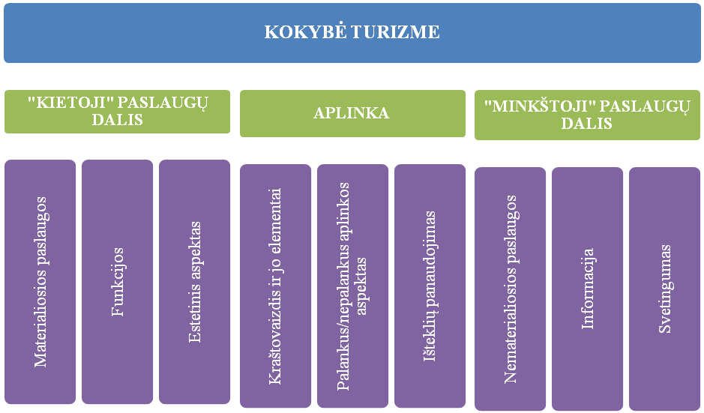
3 pav. Turizmo kokybės sudedamosios dalys
Šaltinis: sudaryta pagal Kinderis R., Žalys L., Žalienė I. Paslaugų kokybės vertinimas viešbučių versle, Ekonomika ir vadyba, 2011, Nr. 1(21), p. 89.

Siekiant užtikrinti turizmo paslaugų kokybę, reikšmingas yra visų šią sistemą sudarančių elementų individualių kokybių suderinamumas ir koordinavimas, kadangi turizmo paslaugų vartotojai reikalauja vienodo paslaugų kokybės lygio visuose paslaugos teikimo etapuose. Tad teigiama, kad turizmo paslaugos kokybė susijusi su infrastruktūros, turizmo išteklių pritaikymo kokybe turistų poreikiams tenkinti.
Tuo tarpu E. Paulavičienė nurodo, kad svarbiausi turizmo paslaugų kokybės valdymo elementai yra informacija, tolygi plėtra, naujos technologijos, specialistai, kokybinių turizmo strategijų vystymas. Pasak šios autorės, informacija sujungia ne tik tiekėjus, bet ir vartotojus. Informacijos ir informacinių technologijų dėka išsaugoma vartotojų duomenų bazė, reikalinga rinkos tyrimams, strateginiams sprendimams. Tolygia turizmo plėtra siekiama kad nei natūralūs, nei žmogaus sukurti ištekliai nebūtų visiškai išeikvojami, vartotojams būtų pateikiamas aukštos kokybės turizmo produktas.
Egzistuoja nemažai teorinių modelių, kuriais galima įvertinti turizmo paslaugų kokybę. Keletas iš jų apibūdinami 1 lentelėje.

1 lentelė. Paslaugų kokybės modeliai
Modelis | Apibūdinimas
Grönroos bendrai suvoktos  kokybės modelis | Modelyje išskiriama bendroji kokybė, turinti dvi dimensijas – techninę ir funkcinę. Techninė kokybė atspindi tai, ką vartotojas gauna paslaugos metu. Funkcinė kokybė atspindi tai, kaip teikiama paslauga. Vartotojo nuomonę apie kokybę formuoja teikėjo elgsena, kitų vartotojų teigiamas ar neigiamas poveikis, žinios apie paslaugą ir kiti veiksniai.
Gummesson 4Q kokybės  modelis | Pagrindinis akcentas – vartotojo suvokiama kokybė, veikiama vartotojų lūkesčių, patirties ir paslaugų teikėjo įvaizdžio, ir pagrindiniai kokybę lemiantys procesai, tokie kaip projektavimas, gamyba, pateikimas ir ryšiai. Modelis orientuotas į vartotoją ir procesą. Tai reiškia, kad būtina garantuoti gerą paslaugos kokybę nuo pat sumanymo momento iki galutinio vartotojo įvertinimo.
Gummesson ir Grönroos integruotas kokybės modelis | Sujungiami du požiūriai į kokybės prigimtį: iš Grönroos modelio įtraukiamos paslaugos kokybės dimensijas, o Gummesson 4Q modelio – kokybės šaltiniai.
Gummesson išplėstinis 4Q  modelis | Paslaugos ir prekės – tai lygiavertės bendrosios pasiūlos dalys. Naujajame modelyje yra keturios kokybės (4Q), kurios padeda valdyti vartotojo suvokiamą kokybę ir pasitenkinimą. Tai projektavimo kokybė, gamybos ir pateikimo kokybė, santykių (ryšių) kokybė ir pasiūlymo pasekmių kokybė.
Parasuraman, Zeithaml ir  Berry kokybės spragų modelis | Kokybę formuoja du subjektai – vartotojas ir paslaugų teikėjas. Šiame modelyje atspindima, kaip įvairios spragos paslaugų teikimo procese gali paveikti vartotojo kokybės suvokimą.
Meyer ir Mattmüller kokybės modelis | Modelis sudarytas remiantis dviem dalinėmis kokybės komponentėmis (ką – turinio komponentė, kuri nusako ką paslaugos vartotojas gauna arba įneša į procesą, ir kaip – būdo komponentė, kuri parodo, kokiais būdais tas gavimas ar indėlis vyksta). Modelio autoriai aiškina, kad galutinis kokybės suvokimas – tai įvairių veiksnių funkcija. Modelyje parodomi ir nagrinėjami pasekmių kokybės šaltiniai.
Müller kokybės modelis | Modelis atspindi kokybės vertinimą iki paslaugos vartojimo, ją vartojant ir po vartojimo. Taip atskleidžiamas kokybės vertinimo ir vartotojo elgsenos sąsajos.
Edvardsson ir Gustavsson  įvertinimo modelis | Padeda analizuoti kokybės problemas ir klaidas. Modelio esmė paremta tuo, kad nors paslaugų kokybės nesklandumai organizacijose skiriasi, pateikti kokybės determinantai gali padėti juos išsiaiškinti ir nagrinėti bet kurioje paslaugų organizacijoje. Modelio centre yra minėtų autorių modiﬁkuota Normann paslaugų vadybos sistema, kurią sudaro keturi determinantai: tikslinė vartotojų grupė, paslaugos koncepcija, paslaugos teikimo posistemis, organizacijos kultūra ir įvaizdis.
Brogowicz, Delene ir  Lynth apibendrintas paslaugų kokybės modelis | Centre – techninės ir funkcinės kokybės koncepcija, įtraukiant kokybės spragas, dimensijas ir veiksnius, lemiančius kokybės suvokimą. Modelis skiriasi tuo, kad yra sukurtas dedukciniu būdu iš esamųjų modelių.
Šaltinis: sudaryta pagal Poškutė V., Bivainienė L. AB „Šiaulių bankas“ paslaugų kokybės vertinimas, Ekonomika ir vadyba: aktualijos ir perspektyvos, 2011, Nr. 3 (23), p. 57.

Lentelėje nepaminėtas kitas modelis - SERVQUAL - leidžia nustatyti ne tik skirtumą tarp vartotojų patirtos kokybės ir lūkesčių, bet ir įvertinti įmonės teikiamų paslaugų kokybę pagal kiekvieną kriterijų. Taigi išaiškėja skirtumas tarp klientų lūkesčių, kokia turėtų būti paslauga ir jos kokybinės charakteristikos, ir suvokimo, kokia yra faktiškai suteikta paslauga (žr. 2 lentelė).

2 lentelė. Paslaugų kokybės vertinimas SERVQUAL metodika: instrumento dimensijos
Dimensija | Apibūdinimas
Apčiuopiamumas | Fizinė aplinka, gaunama iš objektų (pvz., interjero dizainas) ir subjektų (pvz., darbuotojų išvaizda)
Patikimumas | Paslaugų teikėjo įsipareigojimas teikti tikslias ir patikimas paslaugas
Reagavimas | Įmonės noras asistuoti savo pirkėjams, užtikrinant skubų ir efektyvų paslaugos atlikimą
Tikrumas | Bruožai, kurie suteikia pirkėjams pasitikėjimo (pvz., speciﬁnis paslaugos išmanymas ir mandagus bei patikimas darbuotojų elgesys)
Empatija | Įmonės pasirengimas ir gebėjimas suteikti kiekvienam pirkėjui asmenines paslaugas
Šaltinis: Poškutė V., Bivainienė L. AB „Šiaulių bankas“ paslaugų kokybės vertinimas, Ekonomika ir vadyba: aktualijos ir perspektyvos, 2011, Nr. 3 (23), p. 58.

Anot V. Poškutės ir L. Bivainienės, ši metodika yra praktiška, nes leidžia įvertinti bendrąją paslaugų kokybę ir tiksliai identiﬁkuoti paslaugų tobulinimo sritis. Vartotojo pasitenkinimą ar nepasitenkinimą paslaugų kokybe įtakoja tai, kokią paslaugą jis gavo (t.y. jei paslauga viršijo vartotojo lūkesčius, ji vertintina kaip idealios kokybės, o jei net minimaliai neatitiko lūkesčių vertintina kaip nepriimtina).
E. Paulavičienės teigimu, SERVQUAL modelis jungia pirminių turizmo paslaugų teikėjų siūlomas paslaugas, identifikuoja individualius vartotojų lūkesčius, užtikrina visos paslaugos teikimo grandinės kokybę vartotojo požiūriu. Visa tai leidžia pasiekti paslaugų kokybės suvokimo suderinamumą vartotojo bei paslaugos teikėjo požiūriu.
Teigtina, jog SERVQUAL modelis sukurtas kaip įvertinimo priemonė, kaip „spragų modelis“ (žr. 4 pav.).
4 pav. SERVQUAL modelį charakterizuojanti schema
Šaltinis: Europos vartotojų pasitenkinimo valdymo vadovas, Vilnius: LR Vidaus reikalų ministerija, 2010, p. 24.

Pavyzdžiui, 1 spraga „Vartotojų lūkesčiai prieš valdymo suvokimą“ – kai dėl rinkodaros tyrimo orientavimo trūkumo, nepakankamo į viršų nukreipto informavimo, per daug valdymo sluoksnių; 2 spraga „Valdymo suvokimas prieš paslaugų specifikacijas“(dėl nepakankamų įsipareigojimų teikti kokybiškas paslaugas, dėl suvokimo apie neįgyvendinamumą, neadekvataus užduočių standartizavimo ir nusistatytų tikslų trūkumo); 3 spraga „Paslaugų specifikacijos prieš paslaugų teikimą“ (dėl vaidmenų neaiškumo ir konflikto, dėl to, kad darbuotojas ar naudojamos technologijos nepakankamai tinka darbui, dėl netinkamos priežiūros kontrolės sistemos, juntamos kontrolės ir komandinio darbo trūkumo); 4 spraga „Paslaugų teikimas prieš išorinę komunikaciją“ (dėl nepakankamo horizontalaus bendravimo ir polinkio žadėti per daug).
Galiausiai 5 spraga „Vartotojų lūkesčių ir suteiktos paslaugos suvokimo neatitikimas“ apibūdinama kaip kylanti dėl įtakos iš vartotojų pusės ir trūkumų (spragų) iš paslaugų teikėjo pusės. Kliento lūkesčius įtakoja asmeninių poreikių mastas, žodinės rekomendacijos ir ankstesnė naudojimosi paslaugomis patirtis.
Akcentuotina, jog turizmo paslaugų kokybė padeda ne tik įgyti konkurencinį pranašumą, ji taip pat veikia ir kaip vartotojų kiekybės indikatorius. Būtent dėl šių priežasčių reikia siekti paslaugų kokybės gerinimo, o tam pirmiausia reikia sukurti paslaugų kokybės vertinimo sistemą.
Organizacijose populiariausi šie veiklos kokybės vertinimo metodai (žr. 5 pav.):

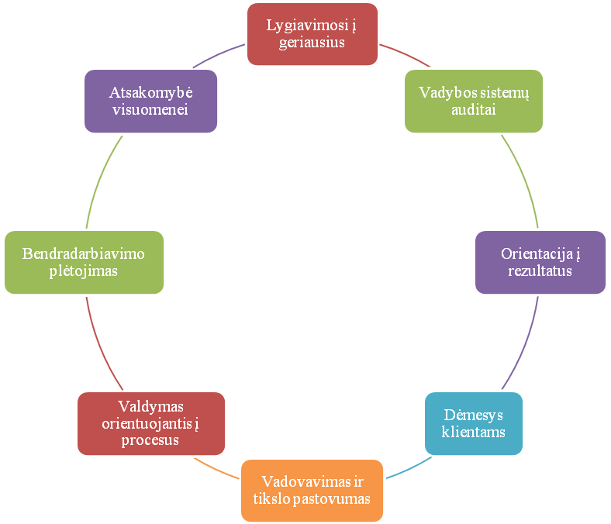
5 pav. Veiklos kokybės vertinimo metodai
Šaltinis: sudaryta pagal Serafinas D. Kokybės vadybos teorijos praktinis taikymas, Vilnius: VU, 2011, p. 23-24.

Remiantis paveikslu, lygiavimosi į geriausius metodas – nuolatinis savo organizacijos įvertinimo ir palyginimo su kitomis organizacijomis (ar padaliniais) procesas, siekiant aptikti ir įgyvendinti tobulinimų galimybes. Šio metodo taikymas padeda pasiekti šių tikslų: tobulėti, remiantis geriausia patirtimi; skatinti aktyvų mokymąsi organizacijoje; užsibrėžti ambicingus strateginius tikslus; išmatuoti savo veiklos pasiekimus.
Kitas metodas – vadybos sistemų auditai. Teigtina, jog siekiant užtikrinti kokybės vadybos priemonių vykdymą ir užtikrinti procesų valdymo efektyvumą, yra atliekami 3 tipų auditai. Įmonė organizuoja vidinius (pirmosios šalies) auditus. Ji gali pakviesti savo klientus atlikti kokybės vadybos sistemos auditą, kad jie įsitikintų, jog įmonė tiekia kokybiškus produktus ar paslaugas ir geba tenkinti jų poreikius (antrosios šalies auditas). Taip pat pati įmonė gali kreiptis į nepriklausomą KVS sertifikavimo įstaigą (trečiosios šalies auditas), siekdama gauti atitikties sertifikatą. Sertifikatas padeda sukurti įmonės – patikimo verslo partnerės – įvaizdį potencialiems klientams.
Pasak P. Oržekausko ir I. Šmaižienės, valdymo auditas apima organizacijų valdymo struktūros ir sistemos pagrįstumą ir tikslingumą, jos funkcionavimą, vertinant realų jų veikimą pagal organizacijos nusistatytas arba jai priskirtas funkcijas, veikimo sritį, tikslus ir uždavinius, kartu vertinant jų galimybes transformuotis ir derintis prie organizacijos veikimo aplinkos ir joje vykstančių pokyčių, komunikavimo sistemos naudojimą ir pačios sistemos lygį, veiklos analizės ir kontrolės sistemą ir jos lygio vertinimą, kt.
Pasak D. Serafino, kitas išskirtinas veiklos kokybės vertinimo metodas - orientacija į rezultatus. Autorius mano, kad tobulumas priklauso nuo organizacijos veikla suinteresuotųjų organizacijos šalių, tai yra savininkų, darbuotojų, klientų, tiekėjų, visuomenės ir kitų suinteresuotųjų organizacijos veikla grupių poreikių subalansavimo ir patenkinimo.
Paveiksle pavaizduotas ir neatsiejamu laikytinas kokybės vertinimo aspektas – dėmesys klientams. Klientai yra svarbūs, kadangi būtent jie yra galutiniai paslaugos įvertintojai. Teigtina, jog įmonės veiklos sėkmę įtakoja klientų lojalumas, rinkos dalis.
V. Sūdžiaus teigimu, tarp įmonės ir klientų būtinas pasitikėjimas, nuolatinis ryšys ir galimybė bendrauti, aiškintis, konsultuotis, gauti ir teikti informaciją. Todėl sėkmė lydi sugebančius suvokti individualius klientų poreikius ir pateikti tinkamiausią sprendimą.
Kitas išskirtinas veiklos kokybės vertinimo metodas – tai vadovavimas ir tikslo pastovumas. Vadovai turėtų žinoti aiškius ir ilgalaikius įmonės tikslus ir nuolat jų siekti. Jei sprendimai bus priimami remiantis patikima informacija, bus siekiama konkrečių numatytų tikslų, įmonė veiks efektyviau.
Be to, svarbus paveiksle išskirtas žmonių ugdymas ir įtraukimas. Kadangi personalo kompetencija ir žinios, įgūdžiai maksimaliai išnaudojama tada, kai įmonėje sukurta pasitikėjimo, įgaliojimų suteikimo atmosfera, kultūra, kuri skatina įsitraukti visus darbuotojus. Teigtina, kad organizacijos veikla turėtų būti paremta žinių pasidalijimu, mokymusi ir tobulėjimu. Pasak I. Bakanauskienės ir kt. , darbuotojų mokymas(is) reikšmingas jų motyvacijai, gali padidinti įsipareigojimą organizacijai, padidinti atlygį už darbą, gerinti teikiamų paslaugų kokybę. Akcentuotina tai, kad darbuotojų kompetencija bei pastovus mokymas yra vienas iš ISO standartų reikalavimų. Kai anksčiau dėmesys buvo sutelkiamas vien į darbo įgūdžių formavimą, tuo tarpu dabar iš personalo tikimasi ne tik žinių spragų užpildymo.
Paveiksle išskirtas bendradarbiavimo plėtojimas, nes organizacija efektyviau veikia, kai yra sukūrusi daugeliui naudingus ryšius, paremtus pasitikėjimu, žinių dalijimusi ir integracija su savo partneriais. Atsakomybė visuomenei – tai organizacijos veiklos ilgalaikė sėkmė pasiekiama laikantis verslo etikos, tenkinant visuomenės lūkesčius ir laikantis teisinių normų.
Šiai dienai yra įvairių tarptautiniu mastu naudojamų veiklos kokybės matavimo sistemų, pavyzdžiui tokių, kaip TQM, Lean, Six Sigma, ISO 9001 ir kt. Be to, pavyzdžiui yra sukurtos konkrečiam verslo sektoriui skirtos sistemos, kaip antai Skandinavijos aptarnavimo ir kokybės apdovanojimas (angl. Scandinavian Service and Quality Award), skirtas tik viešbučių rinkos kokybei vertinti. Be to, akcentuotina tai, kad įmonės dar kartu apjungia kitus kokybės įvertinimo metodus. Vienas iš būdų – darbuotojų apdovanojimai už kokybišką darbą, profesionaliausią klientų aptarnavimą, geriausius darbo rezultatus. Kiekviena įmonė turėtų pasirinkti savo veiklai tinkamiausią bendrą kokybės matavimo sistemą, o klientų aptarnavimas bet kurios įmonės veikloje yra išskirtinas kaip būtinas ir darantis reikšmingą įtaką veiklai ir siekiant kokybiškų paslaugų, vartotojų lojalumo.
Pavyzdžiui, kaimo turizmo paslaugų kokybei vertinti gali būti taikomi įvairūs kokybės vertinimo kriterijai, susiję su saugumu, vieta, populiarumu, svetingumu, įvaizdžiu, reklama ar teikiama informacija apie įmonės veiklą (žr. 3 lentelė):

3 lentelė. Kaimo turizmo paslaugų kokybės vertinimo kriterijai
PASLAUGOS KOKYBĖS KRITERIJAI | PASLAUGOS KOKYBĖS KRITERIJAI
Techninė kokybė arba paslaugos suteikimo technologija. | Saugumas – kriterijus, užtikrinantis vartotojui fizinį saugumą būnant gamtoje, naudojant inventorių ir formuoja tam tikrą kaimo turizmo sodybos įvaizdį.
Funkcinė (racionalumo) kokybė arba paslaugos tinkamumas (priderinamumas prie vartotojo charakteristikų). | Vieta leidžia vertinti vartotojui jo suvokiamą patogumą, saugumą, kraštovaizdžio patrauklumą.
Komunikacinė kokybė arba paslaugos turinio parametrų (dimensijų) perteikimo išsamumas. | Svetingumas svarbus kriterijus vartotojui įvertinti kaimo turizmo paslaugų komplekso patrauklumą, kaimo turizmo sodybos šeimininkų pastangas ir patirtį bendrauti su svečiais.
Technologinis lygis – kaimo turizmo sodybos techninės įrangos lygis, fizinės aplinkos patogumas, saugumas bei galimybė suteikti kokybiškas paslaugas. | Populiarumas kaip vartotojų lojalumo ugdymo priemonė yra tolygus kaimo turizmo paslaugų komplekso kokybės pripažinimui.
Laiko kriterijus pažymi kaimo turizmo sodybos šeimininkų svetingumo laipsnį, paslaugos teikimo trukmę. | Įvaizdis – susiformavęs įspūdis ar nuomonė apie kaimo turizmo paslaugų komplekso kokybę. Dažnai kaimo turizmo paslaugų komplekso kokybę lemia aktyvūs rėmimo veiksmai.
Paslaugų įvairovė – vartotojo galimybės pasirinkti, kaip organizuoti savo ir šeimos laisvalaikį. | Informacija/reklama – formuoja vartotojų suvokimą apie kaimo turizmo paslaugų kokybės lygį, formuoja individualų požiūrį.
Šaltinis: Ramanauskienė J., Trijonytė V. Kaimo turizmo paslaugų kokybė ir jos gerinimo kryptys, Vadybos mokslas ir studijos – kaimo verslų ir jų infrastruktūros plėtrai: periodinis mokslo darbų rinkinys, 2008, Nr. 14, p. 128-129.

Pasak J. Ramanauskienės ir V. Trijonytės, kiekvienas turizmo paslaugos vartotojas turi savo vertinimo kriterijus, ir susidarius tam tikrai situacijai atsiranda vis naujų paslaugų kokybės kriterijų, kai vartotojas gali nuspręsti, kokia kokybė jam yra priimtina. Turizmo paslaugas teikiantys verslininkai, norėdami pasiekti geresnių veiklos rezultatų, privalo rūpintis teikiamų paslaugų kokybe ir siekti nuolatinio jos gerinimo. Paslaugų kokybės vertinimas, pasitelkus visus ar bent jau daugelį prieš tai išvardintų vertinimo kriterijų, suteikia galimybę gauti informaciją apie jų klientų nuomonę, kaip teikiamos turizmo paslaugos, jų kokybė vertinama tarp konkurentų, sužinoti apie tų paslaugų reikšmę tenkinant paslaugų vartotojų poreikius. Galiausiai pagal tai galima prognozuoti poilsiautojų elgseną rinkoje ateityje.
Išskirtini šie svarbiausi turizmo paslaugų kokybės kriterijai:
Profesionalūs darbo ištekliai, kurie yra pagrindinis turizmo paslaugų kokybės veiksnys. Esminis mokymo įstaigose parengtų specialistų trūkumas yra silpni praktiniai įgūdžiai, nes nėra išvystyta praktinio mokymo bazė ir nėra sukurtų simuliacinio mokymo firmų. Dažnas reiškinys yra turizmo verslo atstovų vadybinių žinių stoka.
Aptarnavimo lygis. Šis kriterijus susijęs su darbuotojų bendravimu, gebėjimu konkrečiai, aiškiai ir efektyviai klientui pateikti informaciją, suteikti paslaugas taip, kad klientai būtų patenkinti.
Kiti kriterijai, susiję su atskiromis į bendrą turizmo sąvoką įeinančiomis paslaugomis, tokiomis, kaip aviabilietų pardavimas, kelionės organizavimas, gido paslaugos, ekskursijos ir kt.
J. Ramanauskienės ir V. Trijonytės tyrimo rezultatai atskleidė, kad vartotojams svarbiau funkcinė, o ne techninė paslaugos kokybė. Apklaustiems respondentams didžiausią pasitenkinimą sukėlė pirminis tiesioginis kontaktas su paslaugų teikėjais. Nustatyta, kad paslaugų kokybę užtikrina gebėjimas tenkinti individualius ir specifinius vartotojų poreikius, atsižvelgiant į kainų lankstumą, spendžiant iškilusias problemas. Nustatyta, kad siekiant pagerinti paslaugų kokybę tikslinga sukurti paslaugų kokybės vertinimo sistemą ir taikyti visuotinės kokybės vadybos principus; kelti turizmo srityje dirbančių žmonių kvalifikaciją. Taip pat tikslinga nuolat tirti rinką, siekiant geriau suprasti poilsiautojų lūkesčius.

1. 2. 1. Turizmo paslaugų kokybės standartai
Siekiant, kad turizmo paslaugų kokybės sistema efektyviai funkcionuotų ir būtų tikima, jog nustatyta kokybė tikrai pasiekiama ir palaikoma reikiamo lygio, turi būti sistemingai atliekami kokybės sistemos vidiniai patikrinimai ir įvertinimai.
Turizmo paslaugas teikiančios įmonės gali diegti ISO, t.y. Tarptautinės standartizacijos organizacijos (International Standard Organization) standartus. Šios organizacijos pagrindinė funkcija – rengti ir priimti visuomenei skirtus standartus.
LR standartizacijos įstatyme reglamentuota, kad standartas – pripažintos standartizacijos institucijos priimtas dokumentas, kuris nustato bendram ir daugkartiniam naudojimui tinkančias taisykles, bendruosius principus ar charakteristikas tam tikroje srityje. Įmonės standartas – juridinio asmens parengtas ir patvirtintas dokumentas, kuriame nurodyti techniniai reikalavimai, kuriuos turi atitikti juridinio asmens gaminiai, procesai ar paslaugos.
Šiuo metu pasaulyje bene plačiausiai paplitusios ISO 9000 kokybės vadybos sistemos, t. y. ISO 9000 standartų reikalavimus atitinkančios kokybės vadybos sistemos. ISO 9000 – tai bendrasis, sąlyginis tarptautinių standartų, susijusių su kokybės sistemomis, grupės pavadinimas. Šios serijos standartuose yra pateikiami tarptautiniu susitarimu pagrįstos pažangios vadybos praktikos principai, o svarbiausias jų tikslas – numatyti reikalavimus dėl efektyvios kokybės vadybos sistemos, kas skatina įmonę nuolat tobulėti.
Pasak Čipkutės , ISO 9000 serijos standartai nėra standartinis taisyklių paketas, kurios tuo pačiu būdu galėtų būti pritaikytos kiekvienoje organizacijoje. Kadangi standartas išskiria svarbiausius formalios kokybės vadybos sistemos elementus, bet jame nenurodoma būdų ir rekomendacijų, kaip šie reikalavimai galėtų būti įgyvendinti. Visa tai yra pačių standartą diegiančių organizacijų kompetencija.
Diegdama kokybės vadybos sistemą pagal ISO 9000 serijos standartus, įmonė gali sutvarkyti visus įmonėje vykstančius procesus taip, kad veiklos rezultatai būtų geri, duotų pelną ir kuo geriau patenkintų vartotojų poreikius.
Tačiau ne visose turizmo įmonėse yra įdiegtos ISO 9000 kokybės vadybos sistemos. Pavyzdžiui, užsienio autorius L. M. Barry, tiriantis ISO standartų pritaikymą turizmo agentūrose, prieina išvados, kad turizme atsisakoma diegti kokybės vadybos sistemą dėl riboto ir paviršutiniško ISO 9000 išmanymo. Kelionių organizatoriai stokoja žinių apie ISO kokybės vadybos sistemos diegimą ir sertifikavimo procesą. Nors ISO 9000 nauda turizmo paslaugų įmonėms neabejotina. Tokiose įmonėse atsiranda efektyvesnis valdymas, sumažėja išlaidos. Be to, ir klientai labiau pasitiki įmonėmis, įdiegusiomis ISO kokybės vadybos sistemą.
Remiantis M. Alonso-Almeida ir kt., siekiant aukštos turizmo paslaugų kokybės labai svarbu dėti pastangas, kad turizmo įmonės turėtų bendrą metodologiją ir valdymo sistemą, padedančią nustatyti teikiamų paslaugų kokybę. ISO 9000 diegimas gali būti viena iš galimybių siekiant kuo aukščiausios turizmo paslaugų kokybės ir konkurencingumo, didesnio vartotojų susidomėjimo.

1. 3. Kokybės aktualumas Lietuvos turizmo paslaugų vadyboje
1. 3. 1. Lietuvos turizmo paslaugų politika
Turizmo valdymo funkcijas LR atlieka Vyriausybė, Vyriausybės įgaliota ministerija, Valstybinis turizmo departamentas, savivaldybių institucijos (žr. 4 lentelė).

4 lentelė. Lietuvos turizmo politiką įgyvendinančios institucijos
LR Vyriausybė
LR Vyriausybės įgaliota ministerija
1) parengia Lietuvos turizmo plėtros ilgalaikę strategiją;  2) tvirtina Nacionalinę turizmo plėtros programą, nustatančią valstybės turizmo plėtros ir investicijų į turizmą prioritetus ir priemones;  3) tvirtina valstybinės reikšmės turizmo, rekreacijos bei kurortų infrastruktūros projektus;  4) tvirtina Kurortų ir kurortinių teritorijų plėtros strategiją;  5) steigia Valstybinį turizmo departamentą. Valstybinio turizmo departamento nuostatus tvirtina LR Vyriausybė arba jos pavedimu – atitinkamas ministras. | 1) atlieka strateginį Lietuvos turizmo veiklos planavimą: rengia Nacionalinę turizmo plėtros programą ir Kurortų ir kurortinių teritorijų plėtros strategiją, koordinuoja jų įgyvendinimą;  2) dalyvauja ir koordinuoja formuojant LR turizmo politiką, rengia turizmo sritį reglamentuojančių įstatymų projektus;  3) rengia ir teikia pasiūlymus Vyriausybei dėl valstybinės reikšmės turizmo, rekreacijos ir kurortų infrastruktūros projektų įgyvendinimo;  4) rengia ir tvirtina nacionalinės reikšmės turizmo specialiuosius planus;  5) dalyvauja ES turizmo politiką formuojančių tarptautinių institucijų veikloje;  6) įgyvendina ES teisės aktų, reglamentuojančių turizmo paslaugų teikimą, nuostatų perkėlimą į LR teisę;  7) steigia viešąsias įstaigas turizmo informacijos ir rinkodaros veiklai plėtoti.
Valstybinis turizmo departamentas | Savivaldybių institucijos
1) pagal savo kompetenciją dalyvauja formuojant ir įgyvendinant valstybės politiką turizmo, kurortų ir kurortinių teritorijų plėtros srityse;  2) dalyvauja atliekant strateginį Lietuvos turizmo veiklos planavimą, pagal savo kompetenciją įgyvendina Lietuvos turizmo plėtros ilgalaikę strategiją ir Nacionalinės turizmo plėtros programos priemones;  3) rengia valstybinės reikšmės viešosios turizmo ir poilsio infrastruktūros, Lietuvos turizmo rinkodaros projektus ir juos įgyvendina;  4) pagal savo kompetenciją priima turizmo paslaugas reglamentuojančius teisės aktus;  5) priima administracinius sprendimus, reikalingus šiam įstatymui ir kitiems teisės aktams įgyvendinti;  6) atlieka turizmo paslaugų teikėjų veiklos stebėseną ir kontrolę;  7) atlieka turizmo rinkų ir Lietuvos turizmo paslaugų ir produktų tyrimus;  8) rengia Lietuvos turizmo rinkodaros planą, įgyvendina jame numatytas priemones ir koordinuoja valstybės ir savivaldybių institucijų, dalyvaujančių įgyvendinant Lietuvos turizmo rinkodaros planą, veiklą;  9) steigia ir valdo Lietuvos turizmo informacijos sistemą;  10) atlieka nacionalinio konferencijų biuro funkcijas;  11) pagal savo kompetenciją dalyvauja įgyvendinant turizmo srities tarptautinio bendradarbiavimo priemones;  12) nustato turizmo specialistų kvalifikacinius reikalavimus;  13) tiria ir prognozuoja turizmo specialistų rengimo poreikį ir organizuoja turizmo specialistų kvalifikacijos tobulinimą, vykdo turizmo specialistų kvalifikacijų pripažinimą, rengia pavyzdines kelionių vadovų ir gidų rengimo programas;  14) teisės aktų nustatyta tvarka atstovauja kelionių organizavimo paslaugų vartotojų interesams kelionių organizatoriaus, kelionių agentūros ar kelionių agento nemokumo arba bankroto atvejais;  15) steigia turizmo informacijos centrus užsienyje ir koordinuoja jų veiklą;  16) pagal savo kompetenciją kontroliuoja ES ir LR turizmo teisės aktų reikalavimų vykdymą;  17) turizmo ir rekreacijos srityje nustato planavimo sąlygas ir koordinuoja regioninį turizmo plėtros planavimą. | 1) skatina turizmo verslą kaip darbo vietų kūrimo ir gyventojų užimtumo priemonę;  2) vadovaudamosi Nacionalinės turizmo plėtros programos nuostatomis, rengia, tvirtina ir įgyvendina savivaldybės turizmo plėtros programas (strategijas) arba savivaldybės turizmo ir rekreacijos plėtros schemas ir projektus;  3) rengia ir įgyvendina viešosios turizmo ir poilsio infrastruktūros projektus;  4) steigia savivaldybių turizmo informacijos centrus. Kai savivaldybės turizmo informacijos centras nėra įsteigtas, tvarko ir teikia turizmo paslaugų ir išteklių duomenis Lietuvos turizmo informacijos sistemai;  5) planuoja ir įgyvendina priemones, reikalingas rekreacinių teritorijų apsaugai, poilsio ir turizmo veiklai šiose teritorijose plėtoti, tvarko rekreacinių teritorijų apskaitą, tvirtina rekreacinių teritorijų naudojimo reglamentus;  6) atlieka savivaldybės teritorijoje esančių turizmo išteklių ir paslaugų rinkotyrą ir rinkodarą;  7) įstatymų nustatyta tvarka su turizmo paslaugų teikėjais – juridiniais ir fiziniais asmenimis – sudaro sutartis dėl rekreacinių išteklių naudojimo (nuomos) turizmui ir poilsiui, kontroliuoja šių sutarčių vykdymą;  8) įstatymų nustatyta tvarka tvirtina vietinių rinkliavų už savivaldybei priklausančių rekreacinių išteklių naudojimą dydį ir mokėjimo tvarkos aprašą;  9) planuoja ir organizuoja vaikų ir jaunimo stovyklų veiklą, nustato šioms stovykloms taikomus reikalavimus ir kontroliuoja jų vykdymą.
Šaltinis: sudaryta autorės pagal LR Turizmo įstatymas, Valstybės žinios, 2002, Nr. 123–5507; 2011, Nr. 85-4138.

Formuojant Lietuvos turizmo politiką reikšminga Valstybinio turizmo departamento veikla. Šio Departamento paskirtis – dalyvauti formuojant ir įgyvendinant valstybės politiką ūkio ministrui pavestose turizmo, kurortų ir kurortinių teritorijų plėtros srityse ir aptarnauti šios politikos formavimą ir įgyvendinimą. Departamento veiklos tikslai – dalyvauti formuojant ir įgyvendinant valstybės politiką turizmo, kurortų ir kurortinių teritorijų plėtros srityse ir aptarnauti šios politikos formavimą ir įgyvendinimą.
Lietuvos turizmo verslo organizavimo principus, reikalavimus turizmo paslaugų teikimui ir turistų teisių apsaugai, valstybės ir savivaldybių institucijų kompetenciją turizmo srityje numato LR Turizmo įstatymas.
Turizmo paslaugas Lietuvoje teikia kelionių organizatoriai, kelionių agentūros ir kelionių agentai:
- Kelionių organizatorius – turizmo paslaugų teikėjas, rengiantis organizuotas turistines keliones, teikiantis kitas turizmo paslaugas ir parduodantis jas turizmo paslaugų vartotojams tiesiogiai arba per kelionių agentūras ar kelionių agentus.
- Kelionių agentūra – turizmo paslaugų teikėjas juridinis asmuo, priimantis užsakymus ir sutartiniais pagrindais tarpininkaujantis parduodant organizuotas turistines keliones ir (ar) atskiras turizmo paslaugas vartotojams, teikiantis jiems su parduodamomis turizmo paslaugomis susijusią informaciją.
- Kelionių agentas – turizmo paslaugų teikėjas fizinis asmuo, priimantis užsakymus ir sutartiniais pagrindais tarpininkaujantis parduodant organizuotas turistines keliones ir (ar) atskiras turizmo paslaugas vartotojams, teikiantis jiems su parduodamomis turizmo paslaugomis susijusią informaciją.
LR kelionių organizavimo paslaugas nuolat gali teikti LR turizmo paslaugų teikėjai, turintys Valstybinio turizmo departamento prie LR Vyriausybės įgaliotos ministerijos (Valstybinio turizmo departamento) išduotą pažymėjimą, patvirtinantį teisę vykdyti šią veiklą.

1.3.2. Turizmo paslaugų statistiniai rodikliai

Turizmo paslaugos yra paklausios, todėl svarbu užtikrinti jų kokybę, siekiant pritraukti kuo daugiau vartotojų, sulaukti didesnių šių paslaugų pardavimų, pelno.
Lietuvoje nuo 2010 m. kelionių agentūrų ir kelionių organizatorių skaičius iki 2011 m. augo. Didžiausias jų skaičius buvo 2011 m. ir siekė 330, o iki 2013 m. kasmet mažėjo (žr. 6 pav.).
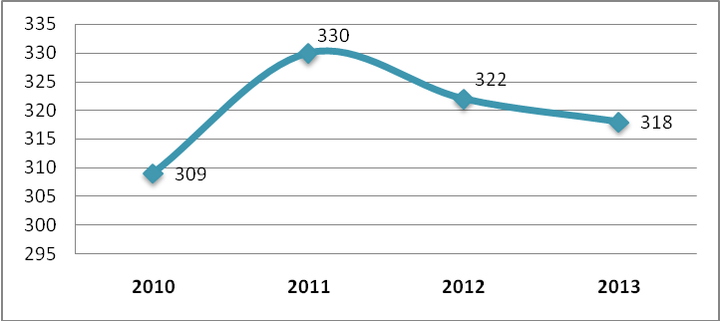
6 pav. Kelionių agentūrų ir kelionių organizatorių skaičiaus dinamika 2010-2013 m.
Šaltinis: sudaryta pagal Lietuvos statistikos departamento duomenis, 2014, prieiga per internetą: <http://db1.stat.gov.lt/statbank/SelectTable/Omrade0.asp?SubjectCode=S4&ShowNews=OFF&PLanguage=0>, (žiūrėta 2014 03 02)

2012 m. kelionių organizatorių ir agentūrų (kartu su išankstinio užsakymo paslaugų ir susijusia veikla) pajamos išaugo 8%: nuo 713 mln. Lt 2011 m. iki 769 mln. Lt 2012-aisiais. 2013 m. metų I ketvirtį pajamos buvo 137 mln. Lt – 18% didesnės nei tuo pačiu 2012 m. laikotarpiu (116 mln. Lt). Taigi įmonių pajamos augo, o turizmo paslaugų pirkimas vis didėja.
Tarp vartotojų vis populiarėja turistinės pažintinės ir poilsinės, savaitgalio kelionės į svečias šalis. Pavyzdžiui, remiantis statistiniais Valstybinio turizmo departamento (VTD) duomenimis ir analizuojant išvykstamojo turizmo statistiką matyti, kad 2012 m. Lietuvos turistai į užsienį keliavo 1,7 mln. kartų arba 12,3 proc. daugiau nei 2011 m., lyginant su 2008 m. – 2,4 proc. mažiau. 2012 m. Lietuvos turistų vidutinės vienos kelionės išlaidos sudarė 1474,5 Lt arba 1 proc. mažiau nei 2011 m., o vidutinė viešnagės trukmė – 6,4 nakvynės (2011 m. – 7 nakvynės). 2012 m. vienadienių kelionių skaičius siekė 2,4 mln. ir lyginant su 2011 m. sumažėjo 4 proc., o lyginant su 2008 m. – padidėjo 15 proc. (žr. 7 pav.).

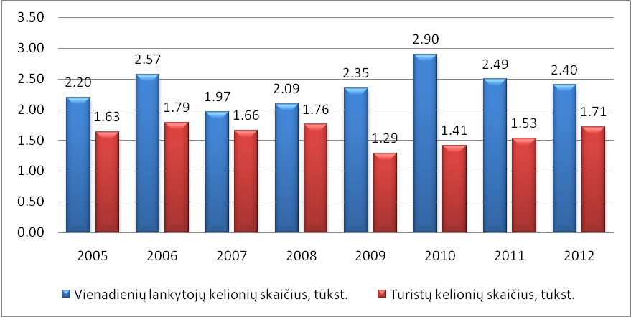
7 pav. Lietuvių vienadienių lankytojų ir turistų kelionių skaičius į užsienį 2005-2012 m. (mln.)
Šaltinis: Trumpa Lietuvos turizmo apžvalga 2012 m., prieiga per internetą: <http://www.tourism.lt/turizmo_statistika/apzvalgos.php>, (žiūrėta 2013 05 27)

2012 m. daugiausia lietuvių turistinių kelionių buvo į Latviją (12,7 %), Jungtinę Karalystę (11,9 %), Baltarusiją (9,6 %), Lenkiją (9,1 %), Rusiją (6,6 %) bei Vokietiją (6,3 %). 2012 m. palyginus su 2011 m. krito kelionių skaičius į Egiptą (-35 proc.), Vokietiją (-8 proc.) bei Baltarusiją (-3 proc.).
2011-2012 m. lietuvių turistų, važiavusių į užsienį per Lietuvos kelionių agentūras ar organizatorius, skaičius užaugo 7 proc. ir beveik pasiekė 2010 m. lygį – sudarė 198,1 tūkst. Į Lietuvą per mūsų šalies turizmo įmones atvykusių užsienio turistų skaičius 2012 m. siekė 128,3 tūkst. (+23 proc.) ir nežymiai viršijo 2008 m. lygį (žr. 8 pav.).

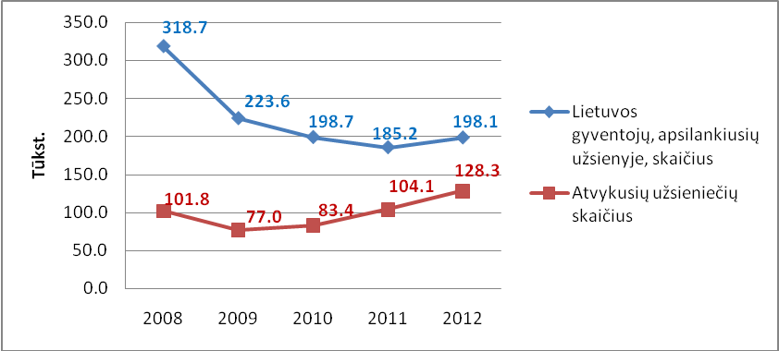
8 pav. Lietuvos kelionių organizatorių ir agentūrų statistika 2008-2012 m. (turistų sk.)
Šaltinis: Trumpa Lietuvos turizmo apžvalga 2012 m., prieiga per internetą: <http://www.tourism.lt/turizmo_statistika/apzvalgos.php>, (žiūrėta 2013 05 27)

VTD duomenimis, 2012 m. Lietuvos kelionių organizatorių ir agentūrų paslaugomis vykstant į Lietuvą pasinaudojo tik apie 6 proc. visų užsienio turistų atvykusių į Lietuvą (įskaitant nakvojusius pas gimines, draugus, viso apie 2,0 mln.) bei tik apie 12 proc. į užsienį išvykusių lietuvių turistų (viso apie 1,7 mln.).
2012 m. populiariausios šalys, į kurias per kelionių organizatorius ir agentūras išvyko lietuvių turistai buvo Turkija (23,6 proc.), Graikija (9,9 proc.), Egiptas (7,6 proc.), Ispanija (6,7 proc.) bei Bulgarija (6,1 proc.). 2012 m. iš TOP-10 didžiausiu augimu džiaugėsi Bulgarijos kryptis (+98,6 proc.).
Tuo tarpu 2013 m. I-III ketv. Lietuvos turistai į užsienį keliavo 1392,2 tūkst. kartų (+3,3 proc.), o vienos lietuvio turisto kelionės į užsienį išlaidos sudarė 1549,3 Lt (+5,6 proc.), vidutinė viešnagės trukmė siekė 7,8 nakvynės (2012 m. I-III ketv. – 7,5 nakvynės).
2013 m. sausio-rugsėjo mėnesį per Lietuvos turizmo įmones lietuvių turistai vyko daugiausia į Turkiją (42,4 tūkst. arba 25 proc.) ir Graikiją (15,3 tūkst. arba 9,1 proc.), Bulgariją (12,3 tūkst. arba 7,2 proc.), Egiptą (12,2 tūkst. arba 7,2 proc.) ir Ispaniją (11,6 tūkst. arba 6,8 proc.). 2013 m. sausio-rugsėjo mėn. ypač užaugo lietuvių turistų susidomėjimas kelionėmis į Bulgariją (+43 proc.) ir Egiptą (+24 proc.) (žr. 5 lentelė).

5 lentelė. 5 populiariausios šalys, į kurias per kelionių organizatorius ir agentūras išvyko lietuvių turistai, tūkst., 2008-2013 m. I-III ketv.

 |  | 2008 9 mėn. | 2009 9 mėn. | 2010 9 mėn. | 2011 9 mėn. | 2012 9 mėn. | 2013 9 mėn. | 2013/2012 9 mėn. | 2013/2008 9 mėn.
1 | Turkija | 65,0 | 53,8 | 52,0 | 45,2 | 37,3 | 42,4 | 13,6% | -34,9%
2 | Graikija | 26,0 | 20,3 | 15,1 | 14,6 | 14,0 | 15,3 | 9,9% | -41,1%
3 | Bulgarija | 4,5 | 3,9 | 3,2 | 6,1 | 8,6 | 12,3 | 42,7% | 173,4%
4 | Egiptas | 37,5 | 25,1 | 29,5 | 11,6 | 9,8 | 12,2 | 24,4% | -67,4%
5 | Ispanija | 14,1 | 11,5 | 10,7 | 8,8 | 10,1 | 11,6 | 14,5% | -18,3%
 | Kitos šalys | 121,7 | 71,0 | 55,4 | 64,1 | 72,0 | 75,5 | 4,8% | -38,0%
 | Iš viso | 268,8 | 185,7 | 166,0 | 150,3 | 151,8 | 169,2 | 11,4% | -37,1%
Šaltinis: Trumpa Lietuvos turizmo apžvalga 2013 I-III ketv., prieiga per internetą: <http://www.tourism.lt/lt/turizmo-turizmo-bukles-trumpos-apzvalgos> (žiūrėta 2014 02 04)

2013 m. I-III ketv. Lietuvos turizmo įmonių paslaugomis vykstant į užsienį pasinaudojo 169,2 tūkst. arba 12 proc. į užsienį išvykusių lietuvių turistų (viso 1392,2 tūkst.), lyginant su tuo pačiu laikotarpiu 2012 m. jų skaičius užaugo 11,4 proc..
Taigi turizmo paslaugų pasiūla kasmet auga. Pirkdami turizmo paslaugas vartotojai dažniausiai pageidauja turizmo paslaugų produktų, siūlančių keliones į Turkiją, Graikiją, Bulgariją Egiptą ar Ispaniją. Lietuvoje yra per 300 kelionių agentūrų ir kelionių organizatorių, vadinasi, turizmo paslaugų pasiūla yra didelė ir šis sektorius konkurencingas. Turizmo paslaugų kokybės vadybos sistemos diegimas ir tobulinimas – vienas iš reikšmingų veiksnių, siekiant pritraukti kuo daugiau vartotojų ir išlikti konkurencingais.

2. UAB „NOVATURAS“ TURIZMO PASLAUGŲ KOKYBĖS VADYBOS TYRIMO METODOLOGIJA

Tyrimo tikslas – įvertinti turizmo paslaugų kokybės vadybą UAB „Novaturas“, remiantis SERVQUAL metodu.
Tyrimo tikslui įgyvendinti kelti šie uždaviniai:
- Išanalizuoti esamas „Novaturo“ turizmo paslaugas.
- Sudaryti tyrimo instrumentą, kuris padės išsiaiškinti vartotojų nuomonę ir požiūrį apie turizmo paslaugas UAB „Novaturas“ bei leis įvertinti jų kokybę.
- Išanalizavus gautus tyrimo rezultatus pateikti pagrindines išvadas ir suformuluoti siūlymus, kurie reikalingi siekiant pokyčių UAB „Novaturas” kokybės vadybos sistemoje.
Tyrimo organizavimas ir rengimas vykdytas tokiais etapais (žr. 9 pav.):

9 pav. Tyrimo vykdymo etapų schema

Tyrimo hipotezė: aušta paslaugų kokybė – pagrindinis veiksnys, skatinantis vartotojus naudotis UAB „Novaturas“ turizmo paslaugomis.
Tyrimo metodai. Siekiant įvertinti turizmo paslaugų kokybės vadybą UAB „Novaturas” naudotas kiekybinis tyrimas, pasirinktas anketinės apklausos metodas. Anketinės apklausos privalumai yra šie: užtikrina pakankamas atrankos galimybes ir anketų grąžinimą; sudaro galimybę apklausiamiesiems pasikonsultuoti su tyrėju; apklausėjui instruktuoti apklausiamuosius, kai iškyla būtinybė paaiškinti, ką iš jų norima sužinoti; pagal apklausiamųjų reakciją spręsti apie tyrimo problemos aktualumą, reikšmingumą, anketos klausimų sudarymo ir išdėstymo tikslingumą ir kt.
Vyko vartotojų nuomonės tyrimas. Pabrėžtina, kad bet kuri įmonė tikslus geriausiai pasiekia žinodama vartotojų norus ir poreikius. Taigi labai svarbu turėti nuolatinį ryšį su klientais ir sužinoti jų nuomonę.
Tyrimo duomenys apskaičiuoti naudojantis specializuotos statistinės kompiuterinės programos paketu „SPSS 17.0 for Windows“. Nustatant skirtumus tarp skirtingų respondentų taikytas porinių dažnių lentelių metodas - chi kvadrat (χ²) kriterijus. Laikyta, kad yra statistikai reikšmingos priklausomybės, kai p-reikšmė neviršija reikšmingumo lygmens 0,05.
Tyrimo instrumento apibūdinimas. Tyrimui skirta anketa yra individuali ir sudaryta darbo autorės, remiantis teorine dalimi, naudojantis SERVQUAL metodu ir tiriant įvairius kokybės kriterijus:
- Apčiuopiamumas.
- Reagavimas.
- Kompetentingumas, tikrumas.
- Komunikabilumas.
- Empatija.
- Saugumas.
- Prieinamumas.
- Patikimumas.
Tyrimo anketoje iš viso pateikta 11 klausimų, iš kurių 2 pusiau atviri, likusieji – uždaro tipo. Uždari klausimai pateikti su galiamais atsakymų variantais, 3 klausimai pateikti lentelių forma. Pusiau atviro tipo klausimuose buvo galima įrašyti savo nuomonę, jei netiko nei vienas atsakymo variantas. 8-11 anketos klausimai – demografiniai, likusieji 1-7 skirti tiriamai problemai išsiaiškinti (žr. anketos pavyzdį 1 darbo priede).
Tyrimo etika. Apklausa vyko anonimiškai ir respondentai apie anonimiškumą buvo informuoti prieš pildant anketas. Anketų pradžioje buvo nurodyta, jog garantuojamas atsakymų konfidencialumas, o gauti duomenys bus pateikti tik apibendrintai. Visi respondentai tyrime dalyvavo laisvanoriškai ir nebuvo pažeistas jų privatumas. Anketose nebuvo pateikta orumą žeminančių, nesutarimus ir nesantaiką kurstančių klausimų.
Tyrimo patikimumas. Pasak K. Pukėno, statistinis kokybės kriterijų susietumo vertinimas atliekamasnaudojant Cronbach alfa (Cronbach's alpha) koeficientą. Jis remiasi atskirų klausimų, sudarančių klausimyną, koreliacija ir įvertina, ar visi skalės klausimai pakankamai atspindi tiriamąjį dydį bei įgalina patikslinti reikiamų klausimų skaičių skalėje. Šis koeficientas apskaičiuojamas pagal tokią formulę:
$$α=\left(\frac{k}{k−1}\right)⋅\left(1−\frac{\sum_{i=1}^{k}{S_{i}^{2}}}{S_{p}^{2}}\right)$$
Skaičiuojant pagal šią formulę, jeigu atskirų klausimų dispersijų suma yra artima visos skalės dispersijai, vadinasi, daroma išvada, kad atskiri klausimai tarpusavyje nekoreliuoja ir neatspindi to paties dalyko. Tuo tarpu jei visos skalės dispersija yra didesnė už atskirų klausimų dispersijų sumą, vadinasi, atskiri klausimai tarpusavyje koreliuoja ir atspindi tą patį dalyką. Pagal formulę gauname, kad tyrimo modelio vidinis suderinamumas geras, nes kriterijų Cronbach alpha yra didesnė negu 0,600 ir lygi 0,615 (žr. 2 priedas).
Tyrimo imtis – 230 respondentų (UAB „Novaturas“ paslaugų vartotojų). Daugelis iš jų (196) apklausti internetu, naudojantis apklausa.lt paslaugomis. Šiuo tikslu apklausoje 2013 m. rugpjūčio – spalio mėnesiais dalyvavo respondentai, kurie domisi turizmo paslaugomis, analizuojama įmone „Novaturas“ ir panoro išsakyti savo nuomonę analizuojamu klausimu paspaudę nuorodą su tyrimo pavadinimu. Likusieji 34 respondentai apklausti UAB „Novaturas” įgaliotų atstovų būstinėse Vilniaus mieste liepos-rugpjūčio mėnesiais. Šiuo atveju naudota tikslinė atranka, t.y. subjektyviai atrinkti respondentai, apsilankę būstinėse ir sutikę dalyvauti apklausoje.
Esminių skirtumų tarp respondentų, pildžiusių anketas internetu ir tiesiogiai biuruose nepastebėta, kadangi pastarųjų buvo tik 15 proc. (N=34), o išsakiusiųjų nuomonę internetu skaičius sudarė 85 proc. (N=196).
Tiriamųjų charakteristikos. Tiriant turizmo paslaugų kokybės vadybą UAB „Novaturas” ir apibendrinus demografinius duomenis apie respondentus išaiškėjo, kas būdinga šios įmonės vartotojams.
Pagal gautus duomenis nustatyta, kad daugiau kaip pusė respondentų (68,70 proc.) yra moterys (žr. 10 pav.).
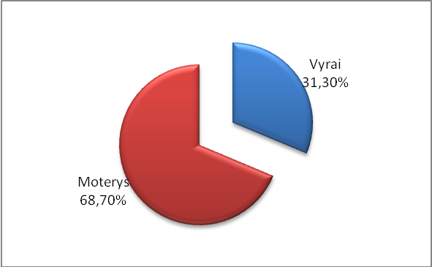
10 pav. Respondentų pasiskirstymas pagal lytį

Vertinant tyrimo duomenis apie amžių išaiškėjo, kad daugiausiai tyrime dalyvavo 41-50 m. (28,26 proc.) ir 31-40 m. (25,65 proc.) amžiaus respondentai (žr. 10 pav.). Galima teigti, kad būtent 31-50 m. amžiaus vartotojai labiau domisi UAB „Novaturas” siūlomomis paslaugomis ir / ar jomis naudojasi.
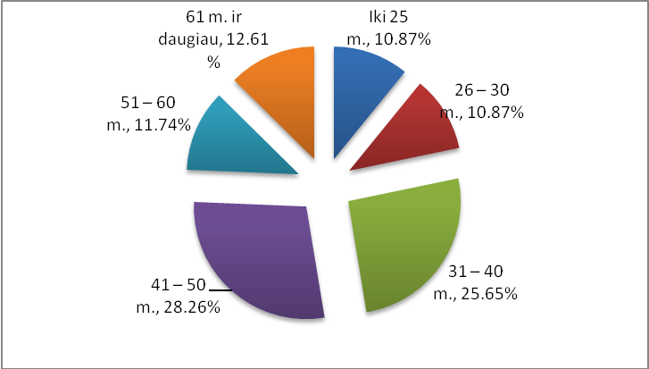
11 pav. Respondentų pasiskirstymas pagal amžių

Pagal išsilavinimą respondentai pasiskirstė skirtingai. Didžiąją dalį sudaro profesinį, aukštąjį universitetinį ar aukštąjį neuniversitetinį išsilavinimą turintys vartotojai (žr. 12 pav.). Išsiaiškinti šį respondentus apibūdinantį kriterijų buvo svarbu, nes tai vėliau leido palyginti skirtingo išsilavinimo vartotojų nuomonę apie įmonės kokybės vadybą.

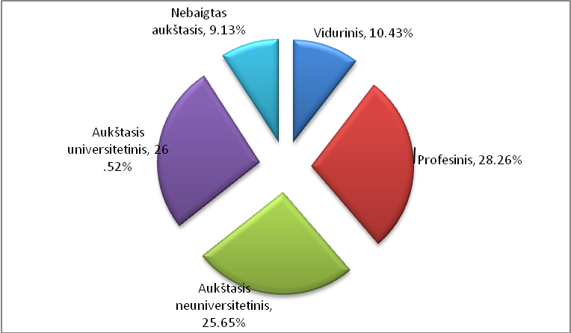
12 pav. Respondentų pasiskirstymas pagal išsilavinimą

Tuo tikslu taip pat nustatytas respondentų pasiskirstymas pagal mėnesio pajamas (žr. 13 pav.).
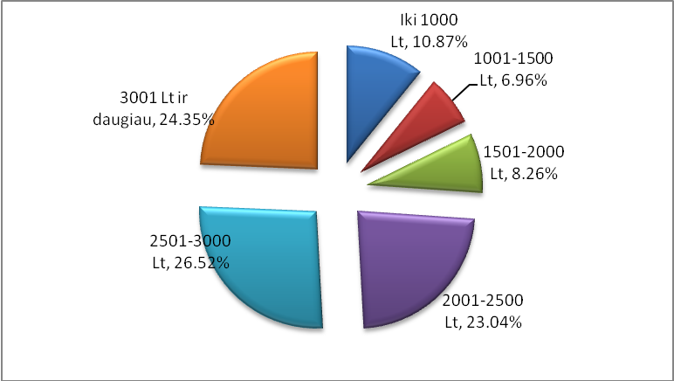
13 pav. Respondentų pasiskirstymas pagal mėnesio pajamas

Matyti, kad daugelis respondentų uždirba daugiau nei minimalų atlyginimą (kuris šiuo metu Lietuvoje yra 1000 Lt) ar vidutinį (2253 Lt). 26,52 proc. respondentų uždirba 2501-3000 Lt, 24,35 proc. – 3011 Lt ir daugiau, 23,04 proc. – 2001-2500 Lt per mėnesį.

3. TURIZMO PASLAUGŲ KOKYBĖS VADYBOS UAB „NOVATURAS” TYRIMAS

3. 1. UAB „Novaturas” veiklos ir teikiamų paslaugų charakteristika

UAB „Novaturas“ – didžiausias poilsinių ir pažintinių kelionių organizatorius Baltijos šalyse. Bendrovė įkurta 1999 m. gruodį. Ji formavo išvykstamojo turizmo rinką Baltijos šalyse ir nuo 2004 m. tapo kelionių organizavimo lyderiu ne tik Lietuvoje, bet ir visose Baltijos šalyse.


14 pav. UAB „Novaturas“ prekinis ženklas
Šaltinis: UAB „Novaturas“ interneto svetainės medžiaga, 2013, prieiga per internetą: <http://www.novaturas.lt/apie/kompanijos-aprasymas> (žiūrėta 2013 05 27)

2007 m. bendrovė pritraukė milijonines investicijas iš vienos didžiausių privataus kapitalo investicinių grupių Centrinėje ir Rytų Europoje „Enterprise Investors“ 2008 m. Lietuvos rinkoje įsitvirtino naujas UAB „Novaturas” prekinis ženklas - kelionių agentūra SOFA TRAVEL. 2010 m. „Novaturas” keliautojams pasiūlė mažesnio biudžeto keliones su prekiniu ženklu ECO TRAVEL, o nuo 2011 m. pristatė naują kelionių liniją - išskirtines poilsio keliones „Novaturas GOLD“.
UAB „Novaturas” veiklos misija: poilsinės kelionės: organizuoti keliones taip, kad kiekvienam keliauti būtų patogiau; pažintinės kelionės: kurti klientams galimybes pažinti pasaulį.
Turizmo paslaugų kokybė neatsiejama nuo bendrovės darbo principų ir vertybių (žr. 6 lentelė).
6 lentelė. „Novaturo“ darbo principai ir deklaruojamos vertybės
Darbo principai | Vertybės
- Koncentracija į strateginius įmonės tikslus.  - Inovatyvumas.  - Dėmesys klientams ir jų poreikiams.  - Komandinis darbas.  - Profesionalumas ir tobulėjimas (pirmiausia reikalaujame iš savęs).  - Įmonės kokybės politikos laikymasis.  - Kūrybiškumas ir lankstumas.  - Atvirumas.  - Darbo greitis. | - Pagarba sau, kolegoms ir klientams.  - Pasitikėjimas.  - Asmeninės atsakomybės jausmas ir sąžiningumas.  - Efektyvumas ir paprastumas.  - Komandinės dvasios puoselėjimas.  - Aistra laimėti.  - Saviraiškos laisvė.  - Profesinio ir asmeninio gyvenimo harmonija.
Šaltinis: sudaryta pagal UAB „Novaturas“ interneto svetainės medžiaga, 2013, prieiga per internetą: <http://www.novaturas.lt/apie/kompanijos-aprasymas> (žiūrėta 2013 05 27)

Bendrovės teikiamos paslaugos:
- Poilsinės kelionės.
- Pažintinės kelionės (autobusu, lėktuvu).
- Egzotiškos pažintinės kelionės.
- Slidinėjimo kelionės.
- Skrydžių užsakymas (bilietai).
Teikiamos papildomos paslaugos:
- Prieš išvykstant: dovanų kuponai, valiutų kursų informacija, pervežimai į oro uostą, pervežimai autobusinėms kelionėms, išankstinis tiesioginio pervežimo užsakymas slidinėjimo kryptyse.
- Oro uoste: automobilio parkavimas, registracija skrydžiui, išankstinis bagažo viršsvorio užsakymas.
- Skrydžio metu: maitinimo užsakymas, specialaus pasveikinimo užsakymas.
- Poilsio metu: ekskursijos, privatūs pervežimai, telefoniniai pokalbiai užsienyje, SPA paslaugų, gėlių viešbutyje išankstinis užsakymas.
Poilsį 2013 m. vasaros sezonui keliautojai gali rinktis iš „Novaturo“ siūlomų 18 krypčių poilsinių kelionių. Mėgstantiems atradimus ir pažinimo keliones siūlomos 57 pažintinių kelionių programos autobusu ir 13 pažintinių kelionių lėktuvu.
UAB „Novaturas“, atsižvelgdamas į augančią vasaros kelionių paklausą, 2014 m. vasaros sezonui siūlo 80 atnaujintų pažintinių kelionių maršrutų, iš kurių – 28 visiškai nauji, skirti ir poilsiui, ir pažinimui. Taip pat vasaros sezonui klientams pasiūlyta 14 krypčių poilsiui: Graikija, Turkija, Ispanija, Italija, Portugalija, Bulgarija, Kroatija, Egiptas ir nauja kryptis – Tunisas – įtraukta atsižvelgiant į klientų pageidavimus.
„Novaturo“ siūlomas turizmo paslaugas populiaru pirkti internetu. Pavyzdžiui, 2012 m. „Novaturo“ įmonių grupė internetu pardavė kelionių už daugiau nei 12 mln. litų, kai 2011-aisiais šis rodiklis siekė 7 mln. litų. 2010 m. pardavimai internetu sudarė beveik 1 mln. litų. Aktyviausiai kelionės internetu perkamos išankstinių sezoninių kelionių pardavimų metu – pavasarį ir rudenį. Vidutinė internetu užsakomų kelionių kaina – 1750 Lt asmeniui. Populiariausiomis poilsinių kelionių kryptimis lieka Turkija, Graikija, Ispanija. Pastebima, kad didėja pažintinių kelionių paklausa.
Be to, populiarėja nauja „Novaturo“ paslauga – pažintinės savaitgalio kelionės. Į šias keliones įskaičiuotas skrydis, viešbutis, ekskursijos lietuvių kalba. Pagrindiniai tokių savaitgalio kelionių motyvai – siekis trumpam pabėgti nuo rutinos, surengti romantišką staigmeną antrajai pusei bei apsilankyti populiariuose kasmetiniuose renginiuose, sutraukiančiuose turistus iš viso pasaulio. Savaitgalio kelionėms dažniausiai pasirenkami Europos miestai, taro kurių Paryžius, Roma, Barselona, Milanas, Brėmenas, Briuselis.
UAB „Novaturas“ 2012 m. uždirbo 4,272 mln. Lt grynojo pelno, kai 2011 m. skaičiavo 507.000 Lt siekusį pelną. Apyvarta 2012 m. siekė 233.775 tūkst. Lt, kai tuo tarpu 2011 m. – 190.709 (žr. 15 pav.).

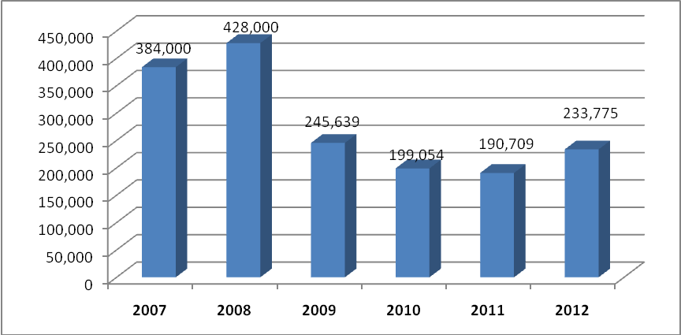
15 pav. UAB „Novaturas“ apyvarta, tūkst. Lt
Šaltinis: sudaryta pagal Karalius M. „Novaturas“: pelnas augo iki 4,272 mln. Lt. Verslo žinios, 2013-10-03, prieiga per internetą: < http://vz.lt/article/2013/10/2/novaturas-pelnas-augo-iki-4-272-mln-lt>, (žiūrėta 2014 01 27)

Kelionių organizatoriaus pardavimo pajamos 2012 m. augo iki 145,682 mln. Lt., o 2011 m. buvo 129,514 mln. Lt. Bendrovė 2012 m. metais pardavė daugiau nei 57 000 kelionių paketų.
Pagrindinis UAB „Novaturas“ konkurentas – UAB „Tez Tour“, teikianti analogiškas turizmo paslaugas. Be to, UAB „Tez Tour“ siūlo ir organizuoja išvažiuojamus seminarus, konferencijas grupėms ir kompanijoms, vaikų stovyklas, pažintinius maršrutus bei išskirtines keliones, pažymėtas VIP ženklu. UAB „Tez Tour“ priklauso tarptautinei TEZ TOUR kompanijai, kuri per metus poilsiui į užsienio kraštus išskraidina 2 mln. turistų. Tarptautinis kelionių organizatorius savo veiklą pradėjo 1994 m. ir šiai dienai vienija 29 tarptautines kompanijas ir patenka į pagrindinių Europos kelionių organizatorių, tokių kaip „Tui“, „Thomas Cook“ bei „Thompson“, penketuką.
Lyginant UAB „Novaturas“ ir pagrindinio konkurento UAB „Tez Tour“ apyvartą matyti, kad „Novaturas“ nuo 2007 iki 2012 m. kasmet pirmauja (žr. 16 pav.).

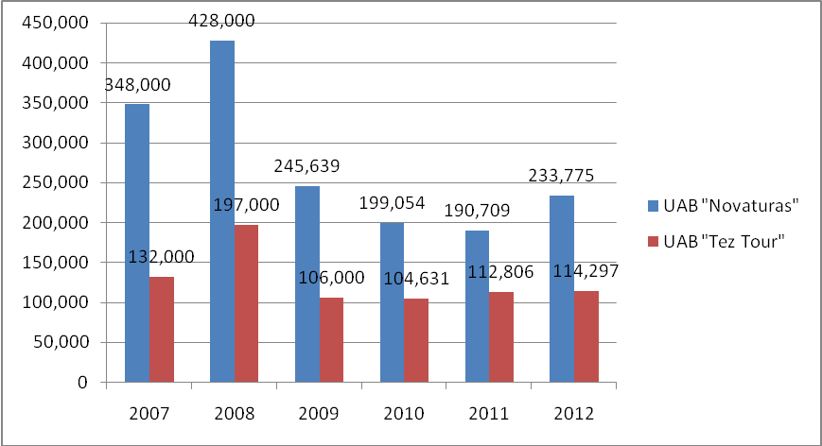
16 pav. UAB „Novaturas“ ir pagrindinio konkurento UAB „Tez Tour“ apyvarta, tūkst. Lt
Šaltinis: sudaryta pagal Karalius M. „Novaturas“: pelnas augo iki 4,272 mln. Lt. Verslo žinios, 2013-10-03, prieiga per internetą: < http://vz.lt/article/2013/10/2/novaturas-pelnas-augo-iki-4-272-mln-lt>, (žiūrėta 2014 01 27)

Remiantis paveiksle pateiktais duomenimis, „Novaturas“ didžiausią apyvartos skirtumą (tūkst. Lt), lyginant su „Tez Tour“, pasiekė 2008 m. (428.000 tūkst. Lt). Pastaraisiais metais konkurento „Tez Tour“ apyvarta augo ir 2012 m. siekė 114.297 tūkst. Lt, tačiau „Novaturas“ šiuo atžvilgiu vis tiek išlieka lyderis.
„Novaturo“ kokybės vadybos sistemai reikšminga tai, kad bendrovėje šiais metais pasinaudojus ES parama buvo įdiegta kokybės vadybos sistema ISO 9001. Remiantis bendrovės pranešimu, 2013 m. gegužės 24 d. „Novaturas“ pasirašė projekto „UAB „Novaturas“ kokybės vadybos sistemos diegimas siekiant įgyti konkurencinį pranašumą ir padidinti darbo našumą“ finansavimo ir administravimo sutartį pagal Ekonomikos augimo veiksmų programos 2 prioriteto „Verslo produktyvumo didinimas ir aplinkos verslui gerinimas“ priemonę „Procesas LT“. Tokiu būdu siekiama užsitikrinti konkurencinį pranašumą ir padidinti darbo našumą.
Kaip skelbiama „Novaturo“ pranešime spaudai, įmonei svarbu išlikti patrauklia akcininkams, klientams, darbuotojams, tiekėjams, partneriams bei visuomenei, todėl standarto diegimas ISO 9001 padės vienodai suprasti procesus ir sistemą, nustatyti matavimo vienetus. Pažymėtina, jog UAB „Novaturas“ – pirmasis kelionių organizatorius, įsidiegęs šią sertifikavusi vadybos sistemą. Įdiegta sistema klientams ir partneriams bus įrodymas, kad įmonė maksimaliai valdo visus vykstančius procesus, greitai reaguoja į pokyčius, užtikrina aukštą paslaugų kokybę. Sistema taip pat užtikrins atsakomybių paskirstymą sudarant galimybę pakelti viso kolektyvo kvalifikaciją tiek dirbant su klientais, tiek tvarkant vidinį įmonės ūkį.
Siekiant paslaugų kokybės svarbu tai, jog NFQ tarptautinei kelionių kompanijai „Novaturas“ sukūrė ir įdiegė mokėjimų vartus (angl. gateway), leidžiančius per vieną sistemą priimti skirtinguose „Novaturo“ projektuose atliekamus klientų mokėjimus. Tai „Novaturui“ užtikrina sklandesnį paslaugų veikimą bei suteikia galimybę greičiau paleisti naujus produktus. Iki tol kiekvienas portalas turėjo po atskirai integruotą mokėjimų sistemą, tačiau verslo plėtrą numatanti kompanija priėmė sprendimą architektūriškai atskirti kelionių paieškos ir mokėjimų sistemas. Tai tuo pačiu prisideda prie kokybės vadybos sistemos tobulinimo, klientų poreikių tenkinimo, paprastesnio ir greitesnio paslaugų apmokėjimo.

3. 2. Turizmo paslaugų kokybės vadybos UAB „Novaturas” vertinimas

Apklausus vartotojus išaiškėjo, kas yra būdinga UAB „Novaturas“ turizmo paslaugų kokybei ir kokių pokyčių reikėtų, siekiant gerinti šią kokybę.
Pirmiausia nustatytas naudojimosi UAB „Novaturas“ paslaugomis dažnis (žr. 17 pav.).

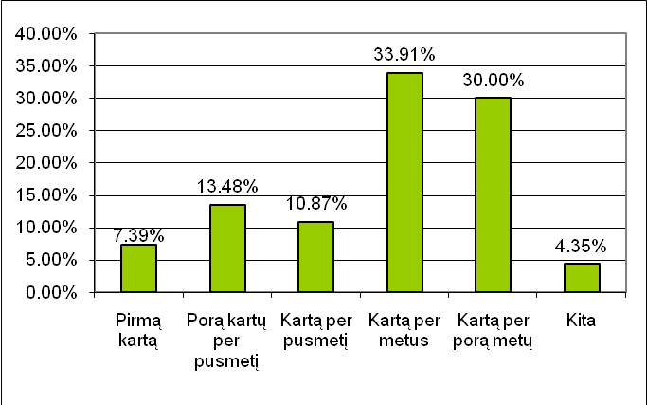
17 pav. Naudojimosi UAB „Novaturas“ paslaugomis dažnis

Apibendrinę gautus duomenis išsiaiškinome, kad daugelis respondentų UAB „Novaturas“ paslaugomis naudojasi kartą per metus (33,91 proc.) arba kartą per porą metų (30,00 proc.). Likusieji naudojasi dažniau arba tik pirmą kartą. Iš šių rezultatų galima spręsti, kad turizmo paslaugos dažniausiai perkamos ir atostogos planuojamos kartą ar du per metus.
Išsiaiškinta, kodėl vartotojai renkasi UAB „Novaturas“ turizmo paslaugas. Respondentai užpildė lentelę išsakydami nuomonę balais (1, jei visiškai sutinka, 2 – sutinka, 3 – sutinka iš dalies, 4 – nesutinka, 5 – visiškai nesutinka). Apibendrinus gautus rezultatus buvo sudarytas atsakymų vidurkių paveikslas (žr. 18 pav.).
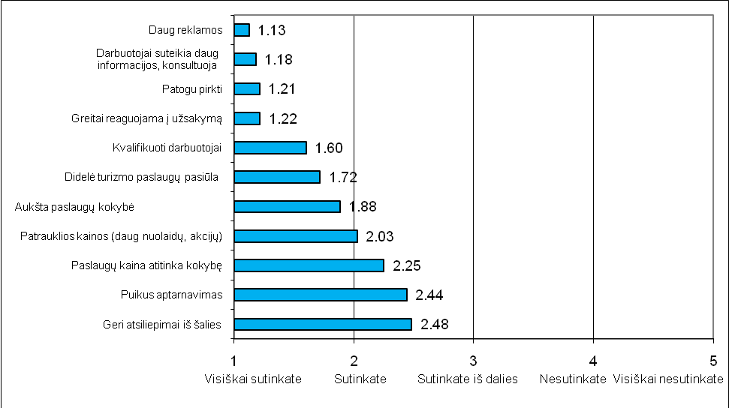
18 pav. UAB „Novaturas“ turizmo paslaugų rinkimosi priežastys

Kaip matyti iš gautų duomenų, dažniausiai respondentai visiškai sutiko, kad šią įmonę pasirinkti skatina dažna reklama (atsakymų vidurkis 1,13), be to, darbuotojai suteikia daug informacijos, konsultuoja (1,18), yra patogu pirkti paslaugas (1,21), greitai reaguojama į užsakymą (1,22). Aukšta paslaugų kokybė – mažiau svarbus veiksnys, renkantis „Novaturo“ paslaugas (1,88), Mažiausiai respondentai sutiko, kad įmonę pasirenka, nes girdi gerus atsiliepimus iš šalies (atsakymų vidurkis 2,48). Visgi darytina išvada, kad reklama, darbuotojų konsultacijos, greita reakcija į užsakymus bei patogumas perkant paslaugas yra pagrindinės priežastys, skatinančios vartotojus naudotis UAB „Novaturas“ turizmo paslaugomis.
Darbo teorinėje dalyje akcentuota, kad aukšta turizmo paslaugų kokybė padeda įgyti konkurencinį pranašumą, veikia kaip vartotojų kiekybės indikatorius. Tyrimo metu, siekiant atsakyti į keltą tikslą, vertinta, ar respondentai yra patenkinti UAB „Novaturas” turizmo paslaugų kokybe (žr. 19 pav.).
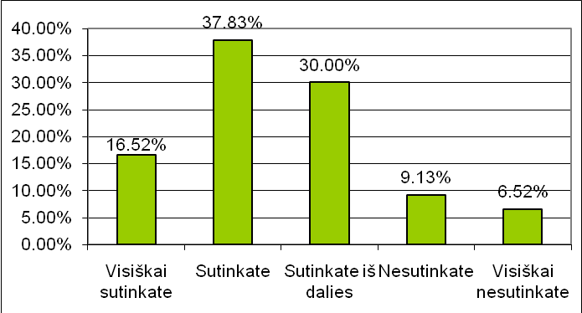
19 pav. Respondentų pasitenkinimas UAB „Novaturas” turizmo paslaugų kokybe

Apibendrinti duomenys rodo, kad daugelis respondentų šiuo klausimu sutiko (37,83 proc.) arba sutiko iš dalies (30,00 proc.). Tik 16,52 proc. teigė esą visiškai patenkinti paslaugų kokybe, o likusieji nurodė priešingai. Visa tai parodo, kad įmonės turizmo paslaugų kokybė netenkina visų respondentų. Taigi kokybės vadybos sistemoje yra trūkumų, kuriuos būtina išsiaiškinti ir panaikinti, kad vartotojai gautų tokias paslaugas, kokių nori ir tikisi.
Tuo tikslu tyrimo metu aiškintasi, kas užtikrina turizmo paslaugų kokybę, respondentų požiūriu (žr. 20 pav.).

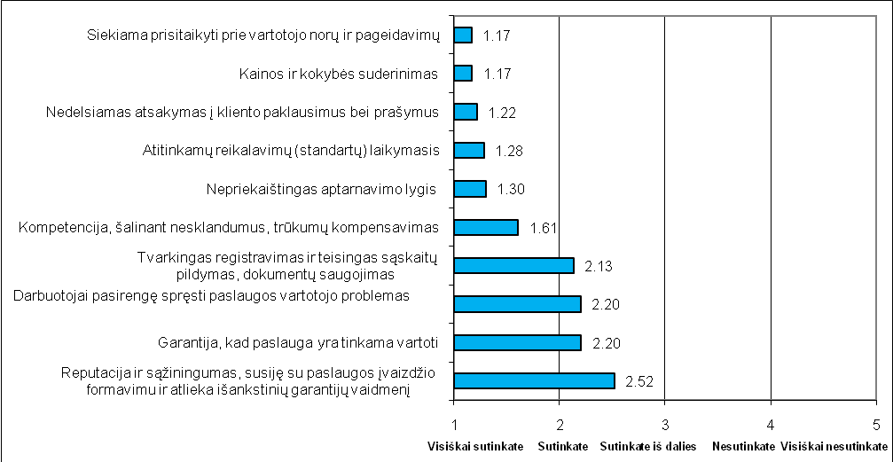
20 pav. Veiksniai, užtikrinantys turizmo paslaugų kokybę, respondentų požiūriu

Dažniausiai respondentai visiškai sutiko, kad turizmo paslaugų kokybę užtikrina siekis prisitaikyti prie vartotojo norų ir pageidavimų (atsakymų vidurkis 1,17), kainos ir kokybės suderinamumas (1,17), kai nedelsiamas atsakymas į kliento paklausimus bei prašymus (1,22). Mažiau respondentai sutiko, kad svarbu reputacija ir sąžiningumas, kurie susiję su paslaugos įvaizdžio formavimu, atlieka išankstinių garantijų vaidmenį (atsakymų vidurkis 2,52). Nebuvo tokių, kurie lentelėje išskirtus veiksnius būtų įvardiję kaip nesvarbius, siekiant užtikrinti turizmo paslaugų kokybę. Todėl darytina išvada, kad šiai kokybei užtikrinti svarbūs visi veiksniai. Darytina prielaida, kad ir UAB „Novaturas“ turėtų prisitaikyti prie vartotojo norų ir pageidavimų, pasiūlyti paslaugas, kurių kaina atitiktų kokybę. Be to, svarbu nedelsiant atsakyti į klientų užklausas ir prašymus.
Palyginus skirtingų respondentų grupių pasisakymus nustatyta, jog darbuotojų pasirengimą spręsti paslaugos vartotojo problemas, dažniau kaip svarbų veiksnį nurodė jaunesni iki 25 m. respondentai, nei kiti. Šiuo atveju rastas statistiškai reikšmingas koreliacinis ryšys, kai p-reikšmė neviršija reikšmingumo lygmens 0,05 (χ2=38,233; df=20; p=0,008) (žr. 21 pav.).

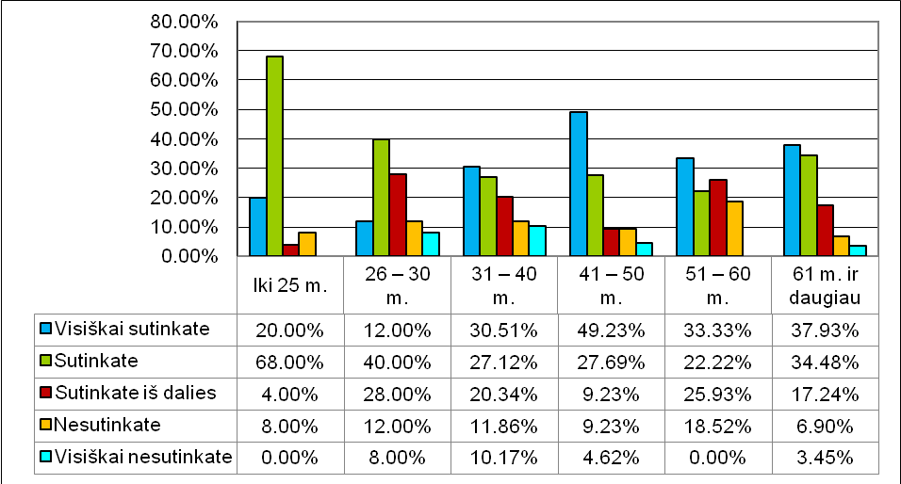
21 pav. Respondentų nuomonės apie darbuotojų pasirengimą spręsti paslaugos vartotojo problemas, kaip veiksnį, užtikrinantį turizmo paslaugų kokybę, palyginimas
Tuo tarpu reputaciją ir sąžiningumą, kurie susiję su paslaugos įvaizdžio formavimu ir atlieka išankstinių garantijų vaidmenį, dažniau išskyrė 26-30 m. (52,00 proc.) ir 61 m. ir vyresni (51,72 proc.) respondentai. Su šiais veiksnius dažniau iš dalies sutiko 31-40 m. respondentai (χ2=32,124; df=20; p=0,042) (žr. 22 pav.).

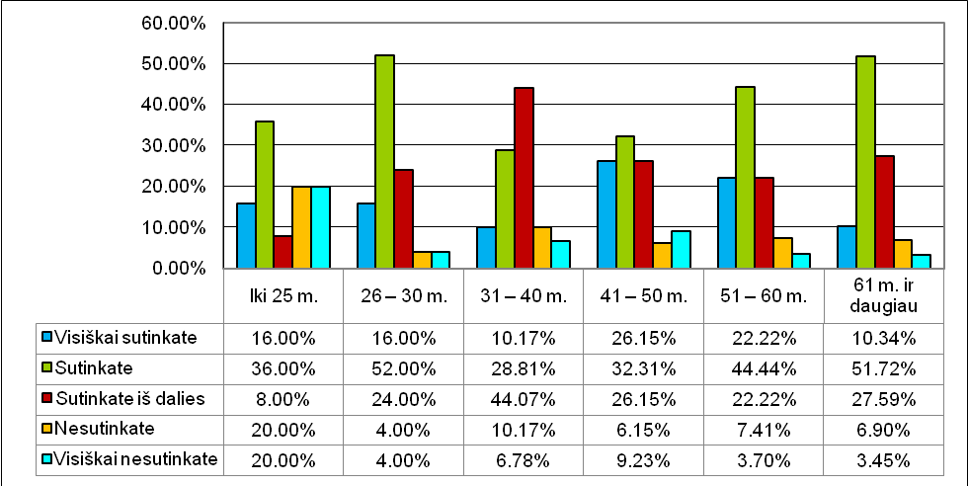
22 pav. Respondentų nuomonės apie reputaciją ir sąžiningumą, kaip veiksnį, užtikrinantį turizmo paslaugų kokybę, palyginimas

Tvarkingą registravimą ir teisingą sąskaitų pildymą, dokumentų saugojimą, kaip veiksnį, užtikrinantį turizmo paslaugų kokybę, dažniau nurodė 51-60 m., respondentai (48,15 proc., visiškai sutikę). Tuo tarpu iš dalies su šiuo paslaugų kokybės veiksniu dažniau (44,07 proc.) sutiko 31-40 m. respondentai (χ2=35,541; df=20; p=0,017) (žr. 23 pav.).

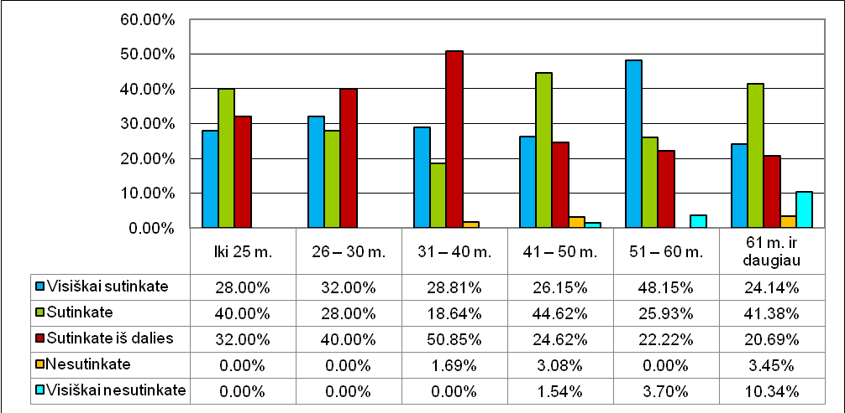
23 pav. Respondentų nuomonės apie tvarkingą registravimą ir teisingą sąskaitų pildymą, dokumentų saugojimą, kaip veiksnį, užtikrinantį turizmo paslaugų kokybę, palyginimas

Taigi skirtingo amžiaus respondentams svarbūs skirtingi veiksniai, užtikrinantys turizmo paslaugų kokybę. Jaunesniems (iki 25 vartotojams) svarbu, kad darbuotojai būtų pasirengę spręsti vartotojams kylančias problemas. Tuo tarpu 26-30 m. ir 61 m. bei vyresniems respondentams svarbiau reputacija ir sąžiningumas, kurie formuoja paslaugos įvaizdį. 51-60 m. respondentams svarbiau tvarkingas registravimas ir sąskaitų pildymas, dokumentų saugojimas.
Naudojantis SERVQUAL metodu buvo tiriami įvairūs UAB „Novaturas” kokybės kriterijai. Kaip akcentuojama teorinėje darbo dalyje, SERVQUAL metodo pagalba galima įvertinti skirtumą tarp vartotojų patirtos kokybės ir lūkesčių, be to, išanalizuoti įmonės teikiamų paslaugų kokybę pagal kiekvieną kriterijų, pvz., apčiuopiamumas, reagavimas, kompetentingumas ir tikrumas, komunikabilumas, empatija, saugumas, prieinamumas, patikimumas. Respondentai tyrimo metu šiuos kriterijus vertino nuo 1 iki 10 (kur 10 – kai vertina puikiai, 9 - labai gerai, 8 - gerai, 7 - vidutiniškai, 6 – patenkinamai, 5 – silpnai, 4 – labai silpnai, 3 – blogai, 2 – labai blogai, 1 – nepatenkinamai). Apibendrinus duomenis buvo nustatyta, kaip kito norimų ir suteiktų paslaugų vertinimas balais (žr. 24 pav.).

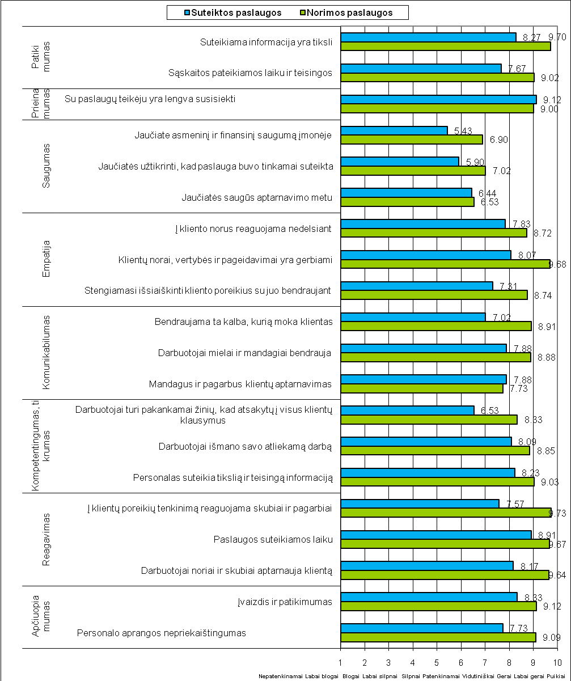
24 pav. Kokybės kriterijų vertinimas dešimtbale sistema

Remiantis 24 pav. gautais rezultatais matyti, kad palankiausiai respondentai įvertino prieinamumą (su paslaugų teikėju lengva susisiekti). Šiuo atveju suteiktos paslaugos (atsakymų vidurkis 9,12) viršijo lūkesčius (atsakymų vidurkis 9,00). Taip pat gana palankiai respondentai įvertino kokybės kriterijų – reagavimą, nors gavo ne tokias paslaugas, kokių norėjo: į klientų poreikių tenkinimą reaguojama skubiai ir pagarbiai (norimų paslaugų atsak. vidurkis 9,73; gautų – 7,57); paslaugos suteikiamos laiku (9,67; 8,91); darbuotojai noriai ir skubiai aptarnauja klientą (9,64; 8,17). Be to, gerai įvertintas patikimumas, nors daugelis respondentų taip pat gavo ne tokias paslaugas, kokių norėjo (suteikiama informacija yra tiksli – norimų paslaugų atsak. vidurkis 9,70; gautų – 8,27; sąskaitos pateikiamos laiku ir teisingos – 9,02; 7,67). Gerai įvertintinas ir apčiuopiamumas, empatija, nors vėlgi ir šiuo atveju gautos paslaugos neatitiko vartotojų lūkesčių.
Vidutiniškai arba patenkinamai įvertintas UAB „Novaturas” kokybės kriterijus – komunikabilumas: įmonėje bendraujama ta kalba, kurią moka klientas (norimų paslaugų atsak. vidurkis 8,91; gautų – 7,02); darbuotojai mielai ir mandagiai bendrauja (8,88; 7,88); mandagus ir pagarbus klientų aptarnavimas (7,73; 7,88). Taigi pastarąjį kriterijų galima išskirti kaip nežymiai viršijusį vartotojų lūkesčius.
Vertinant kompetentingumo ir tikrumo kriterijų išaiškėjo, kad labiausiai vartotojų lūkesčių neatitiko darbuotojų turimos žinios, kad galėtų atsakytų į visus klientų klausimus (8,33; 6,53).
Prasčiausiai (silpnai arba patenkinamai) respondentai įvertino saugumą: asmeninis ir finansinis saugumas įmonėje (norimų paslaugų atsak. vidurkis 6,90; gautų – 5,43); užtikrintumas, kad paslauga buvo tinkamai suteikta (7,02; 5,90); saugumas aptarnavimo metu (6,53; 6,44).
Taigi apibendrindami galime konstatuoti, jog vartotojai geriausiai vertina šiuos „Novaturo“ turizmo paslaugų kokybės kriterijus: prieinamumą, reagavimą, patikimumą, apčiuopiamumą, empatiją, o prasčiausiai – saugumą. Taigi pirkdami turizmo paslaugas vartotojai nesijaučia saugūs, užtikrinti tie aptarnavimo metu, tiek ir mokėdami už paslaugas. Saugumo užtikrinimas – labai svarbus kriterijus turizmo įmonei, siekiančiai kokybiškų paslaugų teikimo. Jei vartotojai nesijaus saugūs, nebus užtikrinti, kad už paslaugą buvo saugiai sumokėti (pervesti) pinigai ir paslauga buvo tinkamai suteikta, jie gali apskritai nusivilti teikiamomis paslaugomis, jų kokybe.
Tyrimo metu palyginus skirtingas pajamas gaunančių respondentų pasisakymus išaiškėjo, kad įvaizdį ir patikimumą (apčiuopiamumo kriterijus), vertindami suteiktas paslaugas palankiausiai įvertino uždirbantieji daugiausiai – 3001 Lt ir daugiau (44,64 proc.). Tuo tarpu tarp vidutiniškai įvaizdį ir patikimumą įvertinusių dažniausiai – iki 1000 Lt uždirbantys asmenys (28,00 proc.). Šiuo atveju rastas statistiškai reikšmingas koreliacinis ryšys, kai p-reikšmė neviršija reikšmingumo lygmens 0,05 (χ2=49,060; df=30; p=0,015) (žr. 25 pav.).
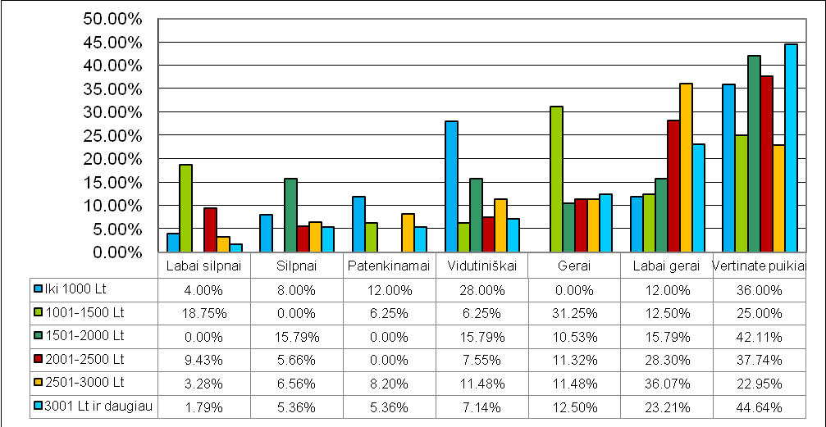
25 pav. Įvaizdžio ir patikimumo (apčiuopiamumo kriterijus) vertinimas pagal skirtingas mėnesio pajamas

Kad personalas suteikia tikslią ir teisingą informaciją (kompetentingumo ir tikrumo kriterijus), vertindami suteiktas paslaugas dažniau teigiamai pasisakė uždirbantieji iki 1000 Lt (44,00 proc.) bei 1001-1500 Lt (43,75 proc.). Uždirbantieji daugiausiai (3001 ir daugiau) dažniau šias paslaugas įvertino gerai (32,14 proc.) arba vidutiniškai (21,43 proc.) (χ2=45,391; df=30; p=0,035) (žr. 26 pav.).
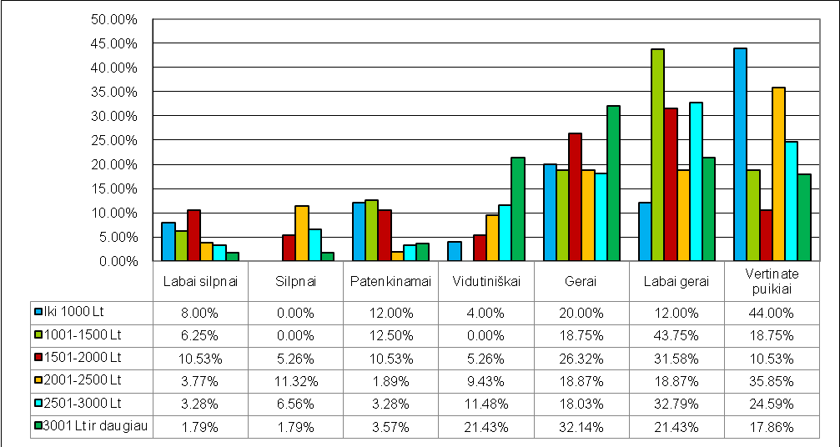
26 pav. Tikslios ir teisingos personalo informacijos suteikimo (kompetentingumo ir tikrumo kriterijus) vertinimas pagal skirtingas mėnesio pajamas

Palyginus respondentų pasisakymus pagal išsilavinimą išaiškėjo, kad užtikrintumą, jog paslauga buvo tinkamai suteikta (saugumo kriterijus), patenkinamai dažniausiai įvertino turintieji aukštąjį universitetinį išsilavinimą (50,82 proc.), o gerai – nebaigusieji aukštojo mokslo (28,57 proc.) (χ2=48,322; df=28; p=0,010) (žr. 27 pav.).
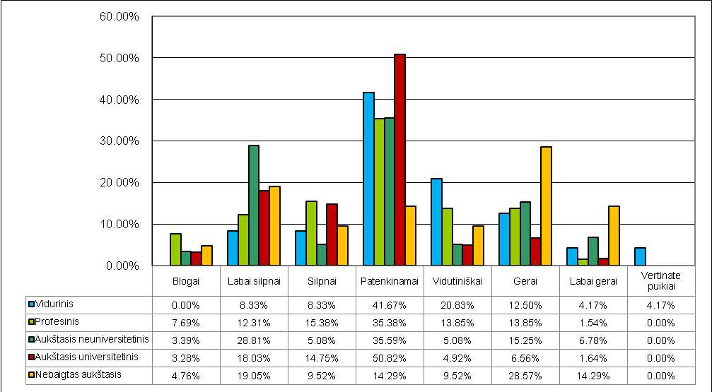
27 pav. Užtikrintumo, kad paslauga buvo tinkamai suteikta (saugumo kriterijus) vertinimas pagal skirtingą išsilavinimą

Taigi apibendrinant turizmo paslaugų kokybės kriterijus, leidusius įvertinti tyrimo rezultatus, galima teigti, jog palankiausiai vertinami UAB „Novaturas“ kokybės kriterijai yra prieinamumas, reagavimas, patikimumas, apčiuopiamumas ir empatija, o prasčiausiai – saugumas. Išaiškėjo, kad daugelis kokybės kriterijų neatitiko vartotojų lūkesčių (gautos turizmo paslaugos buvo prastesnės, nei respondentai norėjo ar tikėjosi). Vartotojų lūkesčius viršijo tik tokios paslaugos, kaip lengvas susisiekimas su įmonės atstovais, mandagus ir pagarbus klientų aptarnavimas. Darytina prielaida, kad UAB „Novaturas“ kokybės vadybos sistemoje būtini pokyčiai, atsižvelgiant į vartotojų norus, lūkesčius.
Taip pat apklausos rezultatai parodė, kas, respondentų požiūriu, yra svarbu aukštos kokybės siekiančiai turizmo paslaugų bendrovei (žr. 28 pav.).

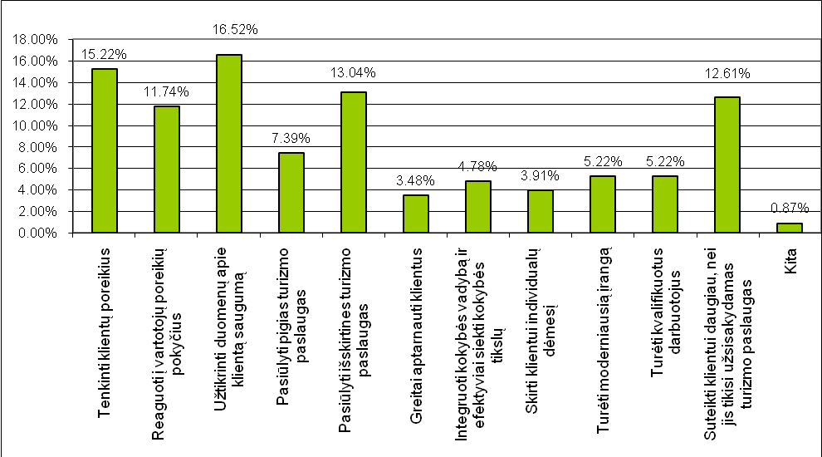
28 pav. Svarbiausi veiksniai aukštos kokybės siekiančiai turizmo paslaugų bendrovei
Dažniausiai respondentai nurodė, kad svarbu užtikrinti duomenų apie klientą saugumą (16,52 proc.), tenkinti klientų poreikius (15,22 proc.), pasiūlyti išskirtines turizmo paslaugas (13,04 proc.); suteikti klientui daugiau, nei jis tikisi užsisakydamas turizmo paslaugas (12,61 proc.). Taigi ir daugelis respondentų pabrėžia klientų poreikių tenkinimą bei gavimą geresnių paslaugų, nei buvo tikėtasi, laukiama, būtinybę. Taip pat atkreiptinas dėmesys į saugumo svarbą – būtent šį kokybės kriterijų, kaip parodė aukščiau aptarti tyrimo duomenys, respondentai įvertino prasčiausiai.
UAB „Novaturui“, kaip ir bet kuriai kitai įmonei, svarbu pelnyti klientų lojalumą, būti užtikrintai, kad kartą nusipirkę turizmo paslaugas, jie sugrįš ir vėl. Todėl šiuo atveju labai svarbu užtikrinti kokybiškas paslaugas. Apibendrinus tyrimo metu gautus duomenis išaiškėjo, ar respondentai ketina ateityje naudotis UAB „Novaturas“ turizmo paslaugomis (žr. 29 pav.).
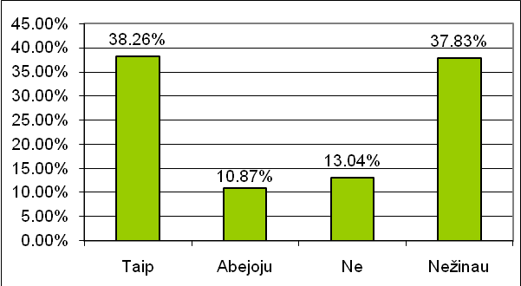
29 pav. Respondentų ketinimai ateityje naudotis UAB „Novaturas“ turizmo paslaugomis

Matyti, kad dauguma respondentų naudosis šios įmonės paslaugomis (38,26 proc.) arba dar to nežino (37,83 proc.). Likusieji nesinaudos arba tuo abejoja. Taigi tik daugiau kaip trečdalis respondentų vėl ketina įsigyti „Novaturo“ turizmo paslaugų. Likusieji gali išsirinkti konkurentų paslaugas.
Pabrėžtina, kad siekiant konkurencingumo kitų turizmo įmonių atžvilgiu, „Novaturui“ reikia pašalinti trūkumus, kurie išaiškėjo tyrimo metu ir tik tuomet galima tikėtis aukštesnės turizmo paslaugų kokybės, didesnio vartotojų susidomėjimo bei antplūdžio.
Vartotojų poreikiai keičiasi, todėl keičiasi ir jų pageidavimai dėl paslaugų kokybės. Įmonė galėtų nuolat vykdyti tyrimus (apklausas raštu), kuriuose klientai, kurie bent kartą naudojosi „Novaturo“ paslaugomis, išsakytų savo pageidavimus ir pastebėjimus apie gautų turizmo paslaugų kokybę. Tokius tyrimus naudinga būtų atlikta ir dėl to, kad „Novaturas“ tik šiemet įsidiegė kokybės vadybos sistemą ISO 9001. Šių standartų diegimas, tikėtina, turės teigiamą poveikį UAB „Novaturas“ kokybės vadybai.

IŠVADOS IR SIŪLYMAI

- Mokslinės literatūros analizė parodė, kad turizmo paslaugų kokybės elementai: materialiosios paslaugos, techninio aptarnavimo funkcijos ir estetinis aspektas; nematerialiosios paslaugos, informacija ir svetingumas; kraštovaizdis, palankūs ir nepalankūs aplinkos aspektai, ištekliai ir jų panaudojimas. Kiekvienas turizmo paslaugos vartotojas turi savo paslaugų kokybės vertinimo kriterijus ir tik jis gali nuspręsti, kokia kokybė jam yra priimtina. ISO standartų degimas – viena iš priemonių turizmo įmonėms suformuluoti reikalavimus, kaip turi būti sukurta efektyvi kokybės vadybos sistema, skatinanti nuolat tobulėti.
- Atlikta statistinių turizmo rodiklių analizė parodė, kad turizmo paslaugų paklausa auga. Pastaraisiais metais pastebimas lietuvių turistų, važiavusių į užsienį per Lietuvos kelionių agentūras ar organizatorius, skaičiaus augimas. 2012-2013 m. populiariausia buvo pirkti turizmo paslaugas ir keliauti į Turkiją, Graikiją, Egiptą, Ispaniją ir Bulgariją. UAB „Novaturas“ yra pirmasis Lietuvoje kelionių organizatorius, įsidiegęs kokybės vadybos sistemą ISO 9001, kuri leidžia užtikrinti kokybiškesnes turizmo paslaugas, siekti konkurencinio pranašumo ir didinti darbo našumą.
- Anketinės apklausos rezultatai parodė, kad:
- Pagrindinės priežastys, skatinančios vartotojus naudotis UAB „Novaturas“ turizmo paslaugomis: reklama, darbuotojų konsultacijos, greita reakcija į užsakymus, patogumas perkant paslaugas, o tik vėliau aukšta paslaugų kokybė. Taigi tyrimo hipotezė, kad aušta paslaugų kokybė – pagrindinis veiksnys, skatinantis vartotojus naudotis UAB „Novaturas“ turizmo paslaugomis, pasitvirtino iš dalies.
- Išaiškėjo, kad „Novaturo“ turizmo paslaugų kokybė netenkina visų vartotojų. Dažniausiai nurodyti veiksniai, užtikrinantys turizmo paslaugų kokybę: siekimas prisitaikyti prie vartotojo norų ir pageidavimų; kainos ir kokybės suderinamumas; skubus atsakymas į kliento paklausimus bei prašymus.
- SERVQUAL metodo pagalba išsiaiškinta, kad vartotojai palankiausiai vertina šiuos įmonės turizmo paslaugų kokybės kriterijus: prieinamumą, reagavimą, patikimumą, apčiuopiamumą, empatiją, o prasčiausiai – saugumą.
- Vartotojų nuomone, svarbiausi veiksniai aukštos kokybės siekiančiai turizmo paslaugų bendrovei: duomenų apie klientą saugumo užtikrinimas; klientų poreikių tenkinimas; išskirtinių turizmo paslaugų pasiūla; suteikimas klientui daugiau, nei jis tikisi užsisakydamas turizmo paslaugas.
- Remiantis gautais tyrimo rezultatais ir siekiant gerinti turizmo paslaugų kokybės vadybą UAB „Novaturas“ siūloma:
- Užtikrinti duomenų apie klientą saugumą užsakant ir perkant paslaugas, apmokant užsakymą tiek internetu, tiek ir tiesiogiai atvykus į biurą.
- Visada klientui suteikti daugiau, nei jis tikisi užsisakydamas turizmo paslaugas (galima nustebinti specialia „Novaturo“ atributika, nuolaidomis iš karto atsiskaitant už visą kelionę, pasiūlyti nemokamą maitinimą skrydžio metu, kt.).
- Siūlyti išskirtines turizmo paslaugas – tokias, kurių dar nesiūlo konkurentai (pavyzdžiui, orientuojantis į papildomų paslaugų paketą, susijusį su konkrečios šalies tradicijomis, šventėmis, kitomis pramogomis, siūlomomis greta pagrindinių paslaugų).
- Pasirūpinti, kad klientus aptarnautų kompetentingi specialistai (darbuotojai turi būti kompetentingi turizmo paslaugų teigimo, kelionių organizavimo srities žinovai, kad galėtų atsakyti į visus klientų klausimus).
- Pasirūpinti, kad klientus aptarnautų bent dvi užsienio kalbas mokantys specialistai (darbuotojai turi gebėti susikalbėti rusų, anglų ar vokiečių kalbomis).
- Vykdyti apklausas raštu, kuriose klientai, kurie bent kartą naudojosi paslaugomis, išsakytų savo pageidavimus ir pastebėjimus apie gautų turizmo paslaugų kokybę.
LITERATŪRA

- Alonso-Almeida M., Marimon F., Bernardo M. Diffusion of quality standards in the hospitality sector. International Journal of Operations & Production Management, 2013, Vol. 33, No. 5, pp. 504-527.
- Barkauskienė K., Barkauskas V. Kauno regiono gyventojų turizmo produktų pasirinkimą lemiantys veiksniai, Ekonomika ir vadyba, 2012, Nr. 17(3), p. 936-943.
- Bakanauskienė I. ir kt. Personalo konsultavimas ir mokymo organizavimas, Kaunas: VDU l-kla, 2008.
- Barry L.M. ISO certification in the tour operator sector. International Journal of Contemporary Hospitality Management, 2011, Vol. 23, No. 1, pp. 115-130.
- Čereška A., Pauža V. Kokybės analizė ir valdymas. Mokomoji knyga, Vilnius: Technika, 2005. 133 p. ISBN 9986-05-894-5.
- Čipkutė E. Lietuvos įmonių išlaidų kokybės vadybos sistemos tyrimas, Ekonomika ir vadyba, 2008, Nr. 13, p. 793-800.
- Dikavičius V., Stoškus S. Visuotinė kokybės vadyba, Kaunas : Technologija, 2003. 129 p. ISBN 9955-09-363-3.
- Europos Komisijos komunikatas Europos Parlamentui, Tarybai, Europos ekonomikos ir Socialinių reikalų komitetui ir Regionų komitetui „Turistų lankomiausias žemynas – Europa. Nauja turizmo politika“. KOM(2010), 352 galutinis, Briuselis, 2010.6.30.
- Europos vartotojų pasitenkinimo valdymo vadovas, Vilnius: LR Vidaus reikalų ministerija, 2010, p. 112.
- Hopenienė R. Turizmo verslo sistemos dinaminės struktūros modelis: daktaro disertacija. Socialiniai mokslai, vadyba ir administravimas (03S), Kaunas: Kauno technologijos universitetas, 2009. 198 p.
- Kinderis R., Žalys L., Žalienė I. Paslaugų kokybės vertinimas viešbučių versle, Ekonomika ir vadyba, 2011, Nr. 1(21), p. 86-100.
- Karalius M. „Novaturas“: pelnas augo iki 4,272 mln. Lt. Verslo žinios, 2013-10-03, prieiga per internetą: < http://vz.lt/article/2013/10/2/novaturas-pelnas-augo-iki-4-272-mln-lt>, (žiūrėta 2014 01 27)
- Kelionių pardavimai internetu toliau auga, 2013-01-29, prieiga per internetą: <http://www.novaturas.lt/tp_naujiena.php?id=1360163825> (žiūrėta 2013 05 27)
- Kelionių organizatorius: žmonės jau įprato pasirūpinti savo atostogomis iš anksto, 2013-11-07, prieiga per internetą: <http://www.novaturas.lt/naujienos/kelioniu-organizatorius:-zmones-jau-iprato-pasirupinti-savo-atostogomis-is-anksto> (žiūrėta 2014 01 21)
- Karalius M. „Novaturas“: pelnas augo iki 4,272 mln. Lt. Verslo žinios, 2013-10-03, prieiga per internetą: < http://vz.lt/article/2013/10/2/novaturas-pelnas-augo-iki-4-272-mln-lt>, (žiūrėta 2014 01 27)
- LR Turizmo įstatymas, Valstybės žinios, 2002, Nr. 123–5507; 2011, Nr. 85-4138.
- LR standartizacijos įstatymas, Valstybės žinios, 2007, Nr. 39-1435, Nr. 42.
- Lietuvos turizmo potencialo įvertinimo, nustatant didžiausias turistinės traukos vietoves ir jų panaudojimo prioritetus, studija, Vilnius: VšĮ „Turizmo plėtros institutas, 2011.
- Langvinienė N., Vengrienė B. Paslaugų teorija ir praktika, Kaunas: Technologija, 2008. 363 p. ISBN 9955-09-924-0.
- Lietuvos statistikos departamento duomenys, 2014, prieiga per internetą: <http://db1.stat.gov.lt/statbank/SelectTable/Omrade0.asp?SubjectCode=S4&ShowNews=OFF&PLanguage=0>, (žiūrėta 2014 03 02)
- Migonytė S. Kelionių organizatoriams – beveik nė vieno tamsesnio debesėlio // Verslo žinios, 2013-06-23, prieiga per internetą: <http://vz.lt/article/2013/6/23/kelioniu-organizatoriams-beveik-ne-vieno-tamsesnio-debeselio#ixzz2w1mik9v4> (žiūrėta 2014 03 11)
- Navickienė R., Danilevičienė L. Turizmo paslaugos kaip pagrindinių ir periferinių paslaugų visuma, Ekonomika ir vadyba: aktualijos ir perspektyvos, 2011, Nr. 1 (21), p. 101–107.
- Nacionalinė turizmo plėtros 2010–2013 metų programa, Valstybės žinios, 2010, Nr. 88-4636.
- „Novaturas“ pasinaudodamas ES parama, diegia kokybės vadybos sistemą ISO 9001, 2013-08-30, prieiga per internetą: <http://www.novaturas.lt/naujienos/-novaturas--pasinaudodamas-es-parama,-diegia-kokybes-vadybos-sistema-iso-9001> (žiūrėta 2014 01 21)
- „Novaturas“ pasinaudodamas ES parama, įsidiegė kokybės vadybos sistemą ISO 9001, 2014-02-26, prieiga per internetą: <http://www.novaturas.lt/naujienos/-novaturas--pasinaudodamas-es-parama,-isidiege-kokybes-vadybos-sistema-iso-9001>, (žiūrėta 2014 03 01)
- NFQ sukūrė centrinę užsakymų apmokėjimų sistemą „Novaturo“ projektams, 2014-01-14, prieiga per internetą: <http://www.novaturas.lt/naujienos/nfq-sukure-centrine-uzsakymu-apmokejimu-sistema--novaturo--projektams> (žiūrėta 2014 01 27)
- Norėdami atostogauti dažniau, lietuviai renkasi savaitgalio keliones 2013-01-23, prieiga per internetą: <http://www.novaturas.lt/naujienos/noredami-atostogauti-dazniau,-lietuviai-renkasi-savaitgalio-keliones>, (žiūrėta 2014 01 21)
- Ramanauskienė J., Trijonytė V. Kaimo turizmo paslaugų kokybė ir jos gerinimo kryptys. Vadybos mokslas ir studijos – kaimo verslų ir jų infrastruktūros plėtrai: periodinis mokslo darbų rinkinys, 2008, Nr. 14, p. 126-133.
- Ramanauskienė J., Gargasas A. Kokybės aktualumas kaimo turizmo verslo vadyboje. Vadybos mokslas ir studijos – kaimo verslų ir jų infrastruktūros plėtrai, 2007, Nr. 10(3), p. 93-100.
- Rakickaitė J., Vaitkienė R. Profesionalių paslaugų teikėjo kompetencijos kaip profesionalių paslaugų marketingo objektas. Ekonomika ir vadyba, 2009, Nr. 14, p. 498-504.
- Paulavičienė, E. Turizmo paslaugų kokybės poveikis jų vartojimui. Ekonomika ir vadyba, 2008, Nr. 13, p. 824-833.
- Pabedinskaitė A., Vitkauskas R. Daugiakriterinis produkto kokybės vertinimas. Verslas: teorija ir praktika, 2009, Nr. 10(3), p. 214–222.
- Poškutė V., Bivainienė L. AB „Šiaulių bankas“ paslaugų kokybės vertinimas. Ekonomika ir vadyba: aktualijos ir perspektyvos, 2011, Nr. 3 (23), p. 55–64.
- Pruskus V. Sociologija : teorija ir praktika, Vilnius: Ciklonas, 2004.
- Pukėnas K. Kokybinių duomenų analizė SPSS programa. Kaunas: Lietuvos kūno kultūros akademija, 2009.
- Oržekauskas P., Šmaižienė I. Organizacijų valdymo ir administravimo audito modeliavimas, Ekonomika ir vadyba, 2009, Nr. 14, p. 1163-1169.
- Sūdžius V. Ryšių su klientais valdymo poveikis finansinių paslaugų plėtrai, Verslas: teorija ir praktika, 2007, 7 t., Nr. 3, p. 161-165.
- Serafinas D. Kokybės vadybos teorijos praktinis taikymas, Vilnius: VU, 2011. - 88 p.
- Slatkevičienė G., Vanagas P. Veiklos kompleksinio vertinimo sistema: sudarymo teorija ir metodai : monografija, Kaunas: Technologija, 2001, 67 p.
- Turizmo paslaugų kokybės veiksniai. 2010-06-29, prieiga per internetą: <http://www.kvalitetas.lt/lt/archyvas/94-turizmo-paslaug-kokybs-veiksniai> (žiūrėta 2013 02 27)
- Trumpa Lietuvos turizmo apžvalga 2012 m., prieiga per internetą: <http://www.tourism.lt/turizmo_statistika/apzvalgos.php> (žiūrėta 2013 05 27)
- Trumpa Lietuvos turizmo apžvalga 2013 I-III ketv., prieiga per internetą: <http://www.tourism.lt/lt/turizmo-turizmo-bukles-trumpos-apzvalgos> (žiūrėta 2014 02 04)
- UAB „Novaturas“ interneto svetainės medžiaga, 2013, prieiga per internetą: <http://www.novaturas.lt/apie/kompanijos-aprasymas> (žiūrėta 2013 05 27)
- UAB „Tez Tour“ interneto svetainės informacija, 2014, prieiga per internetą: <http://www.tez-tour.com/lt/vilnius/articles.html?categoryName=aboutCompany>, (žiūrėta 2014 02 25)
- Valstybinio turizmo departamento prie Ūkio ministerijos nuostatai. Patvirtinti LR Ūkio ministro 2011 m. gruodžio 20 d. įsakymu Nr. 4-951. Valstybės žinios, 2011-12-29, Nr. 161-7653.
- Visuomenės apklausoms skirta interneto svetainė, prieiga per internetą: <http://apklausa.lt/f>, (žiūrėta 2013 08 04)
- Žilinskas V.J., Petravičienė L. Turizmo verslas: plėtros konceptualizacija ir tendencijos Lietuvoje. Ekonomika ir vadyba, 2007, Nr. 12, p. 954-958.

Žigelytė R. Turizmo paslaugų kokybės vadyba UAB „Novaturas“: magistro darbas / Tarptautinio turizmo magistro darbas. Vadovas doc. dr. Jonas Jagminas. – Vilnius: Mykolo Romerio universitetas, Politikos ir vadybos fakultetas, 2014. – 61 p.

ANOTACIJA

Magistro baigiamajame darbe įvertinta turizmo paslaugų kokybės vadyba UAB „Novaturas“. Pirmojoje darbo dalyje pateikiama turizmo paslaugų kokybės vadybos teorinė analizė, analizuojamas kokybės aktualumas Lietuvos turizmo paslaugų vadyboje. Antroje darbo dalyje pristatoma tyrimo metodologija. Trečia dalis skirta tyrimo analizei – čia tiriama turizmo paslaugų kokybės vadyba UAB „Novaturas“, remiantis SERVQUAL metodu. Pabaigoje remiantis gautais tyrimo rezultatais pateikiami siūlymai UAB „Novaturas“ turizmo paslaugų kokybės vadybos gerinimui.
Raktiniai žodžiai: turizmo paslaugos, paslaugų kokybė, kokybės vadyba, ISO 9000 sistema.

Zigelyte R. The Tourism Quality Management in UAB „Novaturas“ / Master’s Work in International tourism. Supervisor doc. dr. Jonas Jagminas. – Vilnius: Mykolas Romeris University: Faculty of Policy and Management, 2014. – 61 p.

ANOTATION
The Master's thesis evaluated the service quality of tourism management in UAB „Novaturas“. In the first part of the work analysed theoretical tourism service quality management and the the relevance of quality in Lithuanian tourism management. The second part presents the methodology. The third part is devoted to the study analysis - here investigated the quality of tourism management in UAB „Novaturas“ based on the SERVQUAL method. At the end of the study the results obtained on the basis of the suggestions tourism service quality management improvement for UAB „Novaturas“.
Key words: tourism services, quality of service, quality management, ISO 9000 system.

Žigelytė R. Turizmo paslaugų kokybės vadyba UAB „Novaturas“: magistro darbas / Tarptautinio turizmo magistro darbas. Vadovas doc. dr. Jonas Jagminas. – Vilnius: Mykolo Romerio universitetas, Politikos ir vadybos fakultetas, 2014. – 61 p.
SANTRAUKA
Magistro darbo tema aktuali, nes trūksta tyrimų, kuriuose būtų analizuojama turizmo paslaugų kokybės vadyba konkrečios kelionių agentūros ar kelionių organizatoriaus atveju. Darbe plačiau aptariama UAB „Novaturas“ kokybės vadybos sistema. Nors bendrovė gerai žinoma ir populiari Lietuvoje, jos kokybės vadybos sistemoje būtini pokyčiai. Pirmiausia, UAB „Novaturas“ neturi aiškiai nustatytų tikslų, kaip pagerinti teikiamų turizmo paslaugų kokybę. Darbe keliamas probleminis klausimas – kokie yra turizmo paslaugų kokybės vadybos trūkumai UAB „Novaturas“?
Darbo tikslas – įvertinti turizmo paslaugų kokybės vadybą UAB „Novaturas“. Tyrimo objektas – turizmo paslaugų kokybės vadyba UAB „Novaturas“. Tyrimo hipotezė – aukšta paslaugų kokybė – pagrindinis veiksnys, skatinantis vartotojus naudotis UAB „Novaturas“ turizmo paslaugomis.
Darbo uždaviniai:
1. Atlikti turizmo paslaugų kokybės vadybos teorinę analizę.
2. Išanalizuoti kokybės aktualumą Lietuvos turizmo paslaugų vadyboje.
3. Ištirti turizmo paslaugų kokybės vadybą UAB „Novaturas“, remiantis SERVQUAL metodu.
4. Remiantis gautais tyrimo rezultatais pateikti siūlymus UAB „Novaturas“ turizmo paslaugų kokybės vadybos gerinimui.
Tyrimo metodai: mokslinės literatūros, turizmą reglamentuojančių LR įstatymų, LR Vyriausybės vykdomų turizmo programų apžvalga ir analizė; anketinė apklausa; statistinių duomenų analizė.
Tyrimo rezultatai. Nustatytos pagrindinės priežastys, skatinančios vartotojus naudotis UAB „Novaturas“ turizmo paslaugomis: reklama, darbuotojų konsultacijos, greita reakcija į užsakymus, patogumas perkant paslaugas, o tik vėliau aukšta paslaugų kokybė. Taigi tyrimo hipotezė, kad aušta paslaugų kokybė – pagrindinis veiksnys, skatinantis vartotojus naudotis UAB „Novaturas“ turizmo paslaugomis, pasitvirtino iš dalies. Išaiškėjo, kad „Novaturo“ turizmo paslaugų kokybė netenkina visų vartotojų. SERVQUAL metodo pagalba išsiaiškinta, kad vartotojai palankiausiai vertina šiuos įmonės turizmo paslaugų kokybės kriterijus: prieinamumą, reagavimą, patikimumą, apčiuopiamumą, empatiją, o prasčiausiai – saugumą.

Zigelyte R. The Tourism Quality Management in UAB „Novaturas“ / Master’s Work in International tourism. Supervisor doc. dr. Jonas Jagminas. – Vilnius: Mykolas Romeris University: Faculty of Policy and Management, 2014. – 61 p.

SUMMARY
Master's thesis is relevant because of the lack of research that examines the quality of tourism management specific travel agencies or travel agent in the case. The paper discusses the wider UAB „Novaturas“ quality management system. Although the company is well-known and popular in Lithuania, the quality management system of the necessary changes. First, UAB „Novaturas“ not clearly defined goals, how to improve the quality of tourism services. The paper raises the problematic question - what is the quality of tourism services management limitations in UAB „Novaturas“?
The aim of the work - to assess the quality of tourism services management in UAB „Novaturas“. Object of the research: tourism services quality management in UAB „Novaturas“. The research hypothesis - high quality of service - a key factor for users to use the UAB „Novaturas“ tourism services.
Tasks of the work:
1. To do the tourism service quality management theoretical analysis.
2. To analyze the quality of the relevance of Lithuanian tourism management.
3. To investigate the quality of tourism services management in UAB „Novaturas“, based on the SERVQUAL method.
4. Based on the results of the study provide suggestions for tourism service quality management improvement in UAB „Novaturas“.
Methods used in the work: literature of tourism, laws, tourism programs review and analysis; questionnaire; statistical analysis of the data.
Results of the research. The main reasons for users to use the tourism services of UAB „Novaturas“: advertising, consulting staff, quick response to orders, ease of purchasing services, and after then - a high quality of service. Thus, the hypothesis that the quality of service is cooled - a key factor for users to use the tourism services of UAB „Novaturas“, proved in part. It turned out that “Novaturas” not satisfied with the quality of tourism services for all users. It was found with SERVQUAL method that the most favored customers following the company's tourism service quality criteria: availability, responsiveness, reliability, tangibility, empathy, and worst - security.

PRIEDAI

1 priedas
Anketa
Gerb. klientai,
Kviečiame sudalyvauti apklausoje. Tyrimu siekiame įvertinti turizmo paslaugų kokybės vadybą UAB „Novaturas”. Garantuojame atsakymų konfidencialumą – duomenys bus pateikiami tik apibendrinti. Į klausimus prašome atsakyti pažymint X Jums priimtiną vieną ar kelis atsakymus.

1. Kaip dažnai naudojatės UAB „Novaturas“ paslaugomis?
- Pirmą kartą
- Porą kartų per pusmetį
- Kartą per pusmetį
- Kartą per metus
- Kartą per porą metų
- Kita (parašykite)............................................................................................................

2. Kodėl renkatės UAB „Novaturas“ turizmo paslaugas?
(Pažymėkite: 1, jei visiškai sutinkate, 2 – sutinkate, 3 – sutinkate iš dalies, 4 – nesutinkate, 5 – visiškai nesutinkate).

Aukšta paslaugų kokybė | 1 | 2 | 3 | 4 | 5
Didelė turizmo paslaugų pasiūla | 1 | 2 | 3 | 4 | 5
Puikus aptarnavimas | 1 | 2 | 3 | 4 | 5
Greitai reaguojama į užsakymą | 1 | 2 | 3 | 4 | 5
Geri atsiliepimai iš šalies | 1 | 2 | 3 | 4 | 5
Patrauklios kainos (daug nuolaidų, akcijų) | 1 | 2 | 3 | 4 | 5
Paslaugų kaina atitinka kokybę | 1 | 2 | 3 | 4 | 5
Patogu pirkti | 1 | 2 | 3 | 4 | 5
Daug reklamos | 1 | 2 | 3 | 4 | 5
Darbuotojai suteikia daug informacijos, konsultuoja | 1 | 2 | 3 | 4 | 5
Kvalifikuoti darbuotojai | 1 | 2 | 3 | 4 | 5

3. Ar Jūs esate patenkintas (-a) UAB „Novaturas” turizmo paslaugų kokybe?
- Visiškai sutinkate
- Sutinkate
- Sutinkate iš dalies
- Nesutinkate
- Visiškai nesutinkate

4. Kaip Jūs manote, kas užtikrina turizmo paslaugų kokybę?
(Pažymėkite: 1, jei visiškai sutinkate, 2 – sutinkate, 3 – sutinkate iš dalies, 4 – nesutinkate, 5 – visiškai nesutinkate).
Darbuotojai pasirengę spręsti paslaugos vartotojo problemas | 1 | 2 | 3 | 4 | 5
Garantija, kad paslauga yra tinkama vartoti | 1 | 2 | 3 | 4 | 5
Nepriekaištingas aptarnavimo lygis | 1 | 2 | 3 | 4 | 5
Atitinkamų reikalavimų (standartų) laikymasis | 1 | 2 | 3 | 4 | 5
Siekiama prisitaikyti prie vartotojo norų ir pageidavimų | 1 | 2 | 3 | 4 | 5
Kompetencija, šalinant nesklandumus, trūkumų kompensavimas | 1 | 2 | 3 | 4 | 5
Reputacija ir sąžiningumas, susiję su paslaugos įvaizdžio formavimu ir atlieka išankstinių garantijų vaidmenį | 1 | 2 | 3 | 4 | 5
Tvarkingas registravimas ir teisingas sąskaitų pildymas, dokumentų saugojimas | 1 | 2 | 3 | 4 | 5
Nedelsiamas atsakymas į kliento paklausimus bei prašymus | 1 | 2 | 3 | 4 | 5
Kainos ir kokybės suderinimas | 1 | 2 | 3 | 4 | 5

5. Įvertinkite kokybės kriterijus balais nuo 1 iki 10 (10 – kai vertinate puikiai, 9 - labai gerai, 8 - gerai, 7 - vidutiniškai, 6 – patenkinamai, 5 – silpnai, 4 – labai silpnai, 3 – blogai, 2 – labai blogai, 1 – nepatenkinamai)
 | Paslaugos kokybės kriterijai | Norimos paslaugos įvertinimas balais | Suteiktos paslaugos įvertinimas balais
Apčiuopiamumas | Personalo aprangos nepriekaištingumas
Apčiuopiamumas | Įvaizdis ir patikimumas
Reagavimas | Darbuotojai noriai ir skubiai aptarnauja klientą
Reagavimas | Paslaugos suteikiamos laiku
Reagavimas | Į klientų poreikių tenkinimą reaguojama skubiai ir pagarbiai
Kompetentingumas, tikrumas | Personalas suteikia tikslią ir teisingą informaciją
Kompetentingumas, tikrumas | Darbuotojai išmano savo atliekamą darbą
Kompetentingumas, tikrumas | Darbuotojai turi pakankamai žinių, kad atsakytų į visus klientų klausymus
Komunikabilumas | Mandagus ir pagarbus klientų aptarnavimas
Komunikabilumas | Darbuotojai mielai ir mandagiai bendrauja
Komunikabilumas | Bendraujama ta kalba, kurią moka klientas
Empatija | Stengiamasi išsiaiškinti kliento poreikius su juo bendraujant
Empatija | Klientų norai, vertybės ir pageidavimai yra gerbiami
Empatija | Į kliento norus reaguojama nedelsiant
Saugumas | Jaučiatės saugūs aptarnavimo metu
Saugumas | Jaučiatės užtikrinti, kad paslauga buvo tinkamai suteikta
Saugumas | Jaučiate asmeninį ir finansinį saugumą įmonėje
Prieinamumas | Su paslaugų teikėju yra lengva susisiekti (pasiskambinti, asmeniškai pabendrauti)
Patikimumas | Sąskaitos pateikiamos laiku ir teisingos
Patikimumas | Suteikiama informacija yra tiksli

6. Kaip manote, kas svarbu aukštos kokybės siekiančiai turizmo paslaugų bendrovei?
- Tenkinti klientų poreikius
- Reaguoti į vartotojų poreikių pokyčius
- Greitai aptarnauti klientus
- Pasiūlyti pigias turizmo paslaugas
- Pasiūlyti išskirtines turizmo paslaugas
- Užtikrinti duomenų apie klientą saugumą
- Integruoti kokybės vadybą ir efektyviai siekti kokybės tikslų
- Skirti klientui individualų dėmesį
- Turėti moderniausią įrangą
- Turėti kvalifikuotus darbuotojus
- Suteikti klientui daugiau, nei jis tikisi užsisakydamas turizmo paslaugas
- Kita (parašykite).......................................................................................................................

7. Ar ketinate ateityje naudotis UAB „Novaturas” turizmo paslaugomis?
- Taip
- Abejoju
- Ne
- Nežinau

8. Jūs esate:
- Vyras
- Moteris

9. Jūsų amžius:
- Iki 25 m.
- 26 – 30 m.
- 31 – 40 m.
- 41 – 50 m.
- 51 – 60 m.
- 61 m. ir daugiau

10. Jūsų išsilavinimas:
- Vidurinis
- Profesinis
- Aukštasis neuniversitetinis
- Aukštasis universitetinis
- Nebaigtas aukštasis

11. Jūsų mėnesio pajamos:
- Iki 1000 Lt
- 1001-1500 Lt
- 1501-2000 Lt
- 2001-2500 Lt
- 2501-3000 Lt
- 3001 Lt ir daugiau
Dėkojame už išsakytą nuomonę
2 priedas
Statistinis kokybės kriterijų patikimumo vertinimas (skalės vidinio suderinamumo koeficientas Cronbach alpha lygus 0,615)
 | Cronbach's Alpha
Personalo aprangos nepriekaištingumas (norimos paslaugos) | 0, 607
Įvaizdis ir patikimumas (norimos paslaugos) | 0,603
Darbuotojai noriai ir skubiai aptarnauja klientą (norimos paslaugos) | 0,791
Paslaugos suteikiamos laiku (norimos paslaugos) | 0,66
Į klientų poreikių tenkinimą reaguojama skubiai ir pagarbiai (norimos paslaugos) | 0, 695
Personalas suteikia tikslią ir teisingą informaciją (norimos paslaugos) | 0,721
Darbuotojai išmano savo atliekamą darbą (norimos paslaugos) | 0,718
Darbuotojai turi pakankamai žinių, kad atsakytų į visus klientų klausymus (norimos paslaugos) | 0,722
Mandagus ir pagarbus klientų aptarnavimas (norimos paslaugos) | 0,602
Darbuotojai mielai ir mandagiai bendrauja (norimos paslaugos) | 0,661
Bendraujama ta kalba, kurią moka klientas (norimos paslaugos) | 0,728
Stengiamasi išsiaiškinti kliento poreikius su juo bendraujant (norimos paslaugos) | 0,6
Klientų norai, vertybės ir pageidavimai yra gerbiami (norimos paslaugos) | 0,621
Į kliento norus reaguojama nedelsiant (norimos paslaugos) | 0,639
Jaučiatės saugūs aptarnavimo metu (norimos paslaugos) | 0, 695
Jaučiatės užtikrinti, kad paslauga buvo tinkamai suteikta (norimos paslaugos) | 0,633
Jaučiate asmeninį ir finansinį saugumą įmonėje (norimos paslaugos) | 0,625
Su paslaugų teikėju yra lengva susisiekti (norimos paslaugos) | 0,701
Sąskaitos pateikiamos laiku ir teisingos (norimos paslaugos) | 0,625
Suteikiama informacija yra tiksli (norimos paslaugos) | 0,595
Kaip dažnai naudojatės UAB „Novaturas“ paslaugomis? | 0,628
Aukšta paslaugų kokybė | 0,625
Didelė turizmo paslaugų pasiūla | 0,701
Puikus aptarnavimas | 0,681
Greitai reaguojama į užsakymą | 0,602
Geri atsiliepimai iš šalies | 0,728
Patrauklios kainos (daug nuolaidų, akcijų) | 0,602
Paslaugų kaina atitinka kokybę | 0,718
Patogu pirkti | 0,66
Daug reklamos | 0,65
Darbuotojai suteikia daug informacijos, konsultuoja | 0,722
Kvalifikuoti darbuotojai | 0,728
Jūs esate patenkintas (-a) UAB „Novaturas” turizmo paslaugų kokybe? | 0,723
Darbuotojai pasirengę spręsti paslaugos vartotojo problemas | 0,625
Garantija, kad paslauga yra tinkama vartoti | 0,701
Nepriekaištingas aptarnavimo lygis | 0,65
Atitinkamų reikalavimų (standartų) laikymasis | 0,69
Siekiama prisitaikyti prie vartotojo norų ir pageidavimų | 0,701
Kompetencija, šalinant nesklandumus, trūkumų kompensavimas | 0,718
Reputacija ir sąžiningumas, susiję su paslaugos įvaizdžio formavimu ir atlieka išankstinių garantijų vaidmenį | 0,595
Tvarkingas registravimas ir teisingas sąskaitų pildymas, dokumentų saugojimas | 0,681
Nedelsiamas atsakymas į kliento paklausimus bei prašymus | 0,695
Kainos ir kokybės suderinimas | 0,65
Personalo aprangos nepriekaištingumas (suteiktos paslaugos) | 0,625
Įvaizdis ir patikimumas (suteiktos paslaugos) | 0,701
Darbuotojai noriai ir skubiai aptarnauja klientą (suteiktos paslaugos) | 0,718
Paslaugos suteikiamos laiku (suteiktos paslaugos) | 0,495
Į klientų poreikių tenkinimą reaguojama skubiai ir pagarbiai (suteiktos paslaugos) | 0,595
Personalas suteikia tikslią ir teisingą informaciją (suteiktos paslaugos) | 0,65
Darbuotojai išmano savo atliekamą darbą (suteiktos paslaugos) | 0,685
Darbuotojai turi pakankamai žinių, kad atsakytų į visus klientų klausymus (suteiktos paslaugos) | 0,738
Mandagus ir pagarbus klientų aptarnavimas (suteiktos paslaugos) | 0,698
Darbuotojai mielai ir mandagiai bendrauja (suteiktos paslaugos) | 0,725
Bendraujama ta kalba, kurią moka klientas (suteiktos paslaugos) | 0, 695
Stengiamasi išsiaiškinti kliento poreikius su juo bendraujant (suteiktos paslaugos) | 0,688
Klientų norai, vertybės ir pageidavimai yra gerbiami (suteiktos paslaugos) | 0,602
Į kliento norus reaguojama nedelsiant (suteiktos paslaugos) | 0,688
Jaučiatės saugūs aptarnavimo metu (suteiktos paslaugos) | 0,701
Jaučiatės užtikrinti, kad paslauga buvo tinkamai suteikta (suteiktos paslaugos) | 0,681
Jaučiate asmeninį ir finansinį saugumą įmonėje (suteiktos paslaugos) | 0,718
Su paslaugų teikėju yra lengva susisiekti (suteiktos paslaugos) | 0,608
Sąskaitos pateikiamos laiku ir teisingos (suteiktos paslaugos) | 0,602
Suteikiama informacija yra tiksli (suteiktos paslaugos) | 0,701
Kaip manote, kas svarbu aukštos kokybės siekiančiai turizmo paslaugų bendrovei? | 0,681
Ar ketinate ateityje naudotis UAB „Novaturas” turizmo paslaugomis? | 0, 695

Žilinskas V.J., Petravičienė L. Turizmo verslas: plėtros konceptualizacija ir tendencijos Lietuvoje. Ekonomika ir vadyba, 2007, Nr. 12, p. 954-958.
Ramanauskienė J., Trijonytė V. Kaimo turizmo paslaugų kokybė ir jos gerinimo kryptys. Vadybos mokslas ir studijos – kaimo verslų ir jų infrastruktūros plėtrai: periodinis mokslo darbų rinkinys, 2008, Nr. 14, p. 128.
Ramanauskienė J., Gargasas A. Kokybės aktualumas kaimo turizmo verslo vadyboje. Vadybos mokslas ir studijos – kaimo verslų ir jų infrastruktūros plėtrai, 2007, Nr. 10(3), p. 93.
Langvinienė N., Vengrienė B. Paslaugų teorija ir praktika, Kaunas: Technologija, 2008. 363 p. ISBN 9955-09-924-0.
Lietuvos turizmo potencialo įvertinimo, nustatant didžiausias turistinės traukos vietoves ir jų panaudojimo prioritetus, studija, Vilnius: VšĮ „Turizmo plėtros institutas, 2011, p. 121.
Europos Komisijos komunikatas Europos Parlamentui, Tarybai, Europos ekonomikos ir Socialinių reikalų komitetui ir Regionų komitetui „Turistų lankomiausias žemynas – Europa. Nauja turizmo politika“. KOM(2010), 352 galutinis, Briuselis, 2010.6.30.
Paulavičienė, E. Turizmo paslaugų kokybės poveikis jų vartojimui. Ekonomika ir vadyba, 2008, Nr. 13, p. 825.
Alonso-Almeida M., Marimon F., Bernardo M. Diffusion of quality standards in the hospitality sector. International Journal of Operations & Production Management, 2013, Vol. 33, No. 5, pp. 504-527.
Barry L.M. ISO certification in the tour operator sector. International Journal of Contemporary Hospitality Management, 2011, Vol. 23, No. 1, pp. 115-130.
LR Turizmo įstatymas, Valstybės žinios, 2002, Nr. 123–5507; 2011, Nr. 85-4138.
Langvinienė N., Vengrienė B. Paslaugų teorija ir praktika, Kaunas: Technologija, 2008. 363 p. ISBN 9955-09-924-0, p. 18.
Rakickaitė J., Vaitkienė R. Profesionalių paslaugų teikėjo kompetencijos kaip profesionalių paslaugų marketingo objektas, Ekonomika ir vadyba, 2009, Nr. 14, p. 499.
Langvinienė N., Vengrienė B. Paslaugų teorija ir praktika, Kaunas: Technologija, 2008. 363 p. ISBN 9955-09-924-0, p. 18.
LR Turizmo įstatymas, Valstybės žinios, 2002, Nr. 123–5507; 2011, Nr. 85-4138.
Navickienė R., Danilevičienė L. Turizmo paslaugos kaip pagrindinių ir periferinių paslaugų visuma, Ekonomika ir vadyba: aktualijos ir perspektyvos, 2011, Nr. 1 (21), p. 101–107.
Barkauskienė K., Barkauskas V. Kauno regiono gyventojų turizmo produktų pasirinkimą lemiantys veiksniai, Ekonomika ir vadyba, 2012, Nr. 17(3), p. 938.
Hopenienė R. Turizmo verslo sistemos dinaminės struktūros modelis: daktaro disertacija. Socialiniai mokslai, vadyba ir administravimas (03S), Kaunas: Kauno technologijos universitetas, 2009. 198 p.
Navickienė R., Danilevičienė L. Turizmo paslaugos kaip pagrindinių ir periferinių paslaugų visuma, Ekonomika ir vadyba: aktualijos ir perspektyvos, 2011, Nr. 1 (21), p. 101–107.
Nacionalinė turizmo plėtros 2010–2013 metų programa, Valstybės žinios, 2010, Nr. 88-4636.
Barkauskienė K., Barkauskas V. Kauno regiono gyventojų turizmo produktų pasirinkimą lemiantys veiksniai, Ekonomika ir vadyba, 2012, Nr. 17(3), p. 938.
Barkauskienė K., Barkauskas V. Kauno regiono gyventojų turizmo produktų pasirinkimą lemiantys veiksniai, Ekonomika ir vadyba, 2012, Nr. 17(3), p. 938.
Paulavičienė, E. Turizmo paslaugų kokybės poveikis jų vartojimui. Ekonomika ir vadyba, 2008, Nr. 13, p. 827.
Navickienė R., Danilevičienė L. Turizmo paslaugos kaip pagrindinių ir periferinių paslaugų visuma, Ekonomika ir vadyba: aktualijos ir perspektyvos, 2011, Nr. 1 (21), p. 103.
Ramanauskienė J., Trijonytė V. Kaimo turizmo paslaugų kokybė ir jos gerinimo kryptys, Vadybos mokslas ir studijos – kaimo verslų ir jų infrastruktūros plėtrai: periodinis mokslo darbų rinkinys, 2008, Nr. 14, p. 127.
Serafinas D. Kokybės vadybos teorijos praktinis taikymas, Vilnius: VU, 2011, p. 5.
Dikavičius V., Stoškus S. Visuotinė kokybės vadyba, Kaunas : Technologija, 2003. 129 p. ISBN 9955-09-363-3.
Navickienė R., Danilevičienė L. Turizmo paslaugos kaip pagrindinių ir periferinių paslaugų visuma, Ekonomika ir vadyba: aktualijos ir perspektyvos, 2011, Nr. 1 (21), p. 104.
Kinderis R., Žalys L., Žalienė I. Paslaugų kokybės vertinimas viešbučių versle, Ekonomika ir vadyba, 2011, Nr. 1(21), p. 86-100.
Ten pat, p. 89.
Paulavičienė, E. Turizmo paslaugų kokybės poveikis jų vartojimui. Ekonomika ir vadyba, 2008, Nr. 13, p. 828.
Slatkevičienė G., Vanagas P. Veiklos kompleksinio vertinimo sistema: sudarymo teorija ir metodai : monografija, Kaunas: Technologija, 2001, p. 67.
Poškutė V., Bivainienė L. AB „Šiaulių bankas“ paslaugų kokybės vertinimas, Ekonomika ir vadyba: aktualijos ir perspektyvos, 2011, Nr. 3 (23), p. 58.
Paulavičienė, E. Turizmo paslaugų kokybės poveikis jų vartojimui. Ekonomika ir vadyba, 2008, Nr. 13, p. 829.
Ramanauskienė J., Trijonytė V. Kaimo turizmo paslaugų kokybė ir jos gerinimo kryptys, Vadybos mokslas ir studijos – kaimo verslų ir jų infrastruktūros plėtrai: periodinis mokslo darbų rinkinys, 2008, Nr. 14, p. 127.
Serafinas D. Kokybės vadybos teorijos praktinis taikymas, Vilnius: VU, 2011, p. 23.
Serafinas D. Kokybės vadybos teorijos praktinis taikymas, Vilnius: VU, 2011, p. 23.
Oržekauskas P., Šmaižienė I. Organizacijų valdymo ir administravimo audito modeliavimas, Ekonomika ir vadyba, 2009, Nr. 14, p. 1166.
Serafinas D. Kokybės vadybos teorijos praktinis taikymas, Vilnius: VU, 2011, p. 23.
Ten pat.
Sūdžius V. Ryšių su klientais valdymo poveikis finansinių paslaugų plėtrai, Verslas: teorija ir praktika, 2007, 7 t., Nr. 3, p. 162.
Serafinas D. Kokybės vadybos teorijos praktinis taikymas, Vilnius: VU, 2011, p. 23.
Bakanauskienė I. ir kt. Personalo konsultavimas ir mokymo organizavimas, Kaunas: VDU l-kla, 2008.
Serafinas D. Kokybės vadybos teorijos praktinis taikymas, Vilnius: VU, 2011, p. 24.
Turizmo paslaugų kokybės veiksniai. 2010-06-29, prieiga per internetą: <http://www.kvalitetas.lt/lt/archyvas/94-turizmo-paslaug-kokybs-veiksniai> (žiūrėta 2013 02 27)
Ramanauskienė J., Trijonytė V. Kaimo turizmo paslaugų kokybė ir jos gerinimo kryptys, Vadybos mokslas ir studijos – kaimo verslų ir jų infrastruktūros plėtrai: periodinis mokslo darbų rinkinys, 2008, Nr. 14, p. 129.
Turizmo paslaugų kokybės veiksniai. 2010-06-29, prieiga per internetą: <http://www.kvalitetas.lt/lt/archyvas/94-turizmo-paslaug-kokybs-veiksniai (žiūrėta 2013 02 27)
Ramanauskienė J., Trijonytė V. Kaimo turizmo paslaugų kokybė ir jos gerinimo kryptys, Vadybos mokslas ir studijos – kaimo verslų ir jų infrastruktūros plėtrai: periodinis mokslo darbų rinkinys, 2008, Nr. 14, p. 129.
Čereška A., Pauža V. Kokybės analizė ir valdymas. Mokomoji knyga, Vilnius: Technika, 2005. 133 p. ISBN 9986-05-894-5.
LR standartizacijos įstatymas, Valstybės žinios, 2007, Nr. 39-1435, Nr. 42.
Pabedinskaitė A., Vitkauskas R. Daugiakriterinis produkto kokybės vertinimas, Verslas: teorija ir praktika, 2009, Nr. 10(3), p. 215.
Čipkutė E. Lietuvos įmonių išlaidų kokybės vadybos sistemos tyrimas, Ekonomika ir vadyba, 2008, Nr. 13, p. 794.
Čereška A., Pauža V. Kokybės analizė ir valdymas. Mokomoji knyga, Vilnius: Technika, 2005. 133 p. ISBN 9986-05-894-5.
Barry L.M. ISO certification in the tour operator sector. International Journal of Contemporary Hospitality Management, 2011, Vol. 23, No. 1, pp. 115-130.
Alonso-Almeida M., Marimon F., Bernardo M. Diffusion of quality standards in the hospitality sector. International Journal of Operations & Production Management, 2013, Vol. 33, No. 5, pp. 504-527.
Valstybinio turizmo departamento prie Ūkio ministerijos nuostatai. Patvirtinti LR Ūkio ministro 2011 m. gruodžio 20 d. įsakymu Nr. 4-951, Valstybės žinios, 2011-12-29, Nr. 161-7653.
LR Turizmo įstatymas, Valstybės žinios, 2002, Nr. 123–5507; 2011, Nr. 85-4138.
LR Turizmo įstatymas, Valstybės žinios, 2002, Nr. 123–5507; 2011, Nr. 85-4138.
Migonytė S. Kelionių organizatoriams – beveik nė vieno tamsesnio debesėlio. Verslo žinios, 2013-06-23, prieiga per internetą: <http://vz.lt/article/2013/6/23/kelioniu-organizatoriams-beveik-ne-vieno-tamsesnio-debeselio#ixzz2w1mik9v4> (žiūrėta 2014 03 11)
Trumpa Lietuvos turizmo apžvalga 2012 m., prieiga per internetą: <http://www.tourism.lt/turizmo_statistika/apzvalgos.php> (žiūrėta 2013 05 27)
Trumpa Lietuvos turizmo apžvalga 2013 I-III ketv., prieiga per internetą: <http://www.tourism.lt/lt/turizmo-turizmo-bukles-trumpos-apzvalgos>, (žiūrėta 2014 02 04)
Ten pat.
Pruskus V. Sociologija : teorija ir praktika, Vilnius: Ciklonas, 2004.
Pukėnas K. Kokybinių duomenų analizė SPSS programa. Kaunas: Lietuvos kūno kultūros akademija, 2009, p. 24.
Visuomenės apklausoms skirta interneto svetainė, prieiga per internetą: <http://apklausa.lt/f>, (žiūrėta 2013 08 04)
Kelionių organizatorius: žmonės jau įprato pasirūpinti savo atostogomis iš anksto, 2013-11-07, prieiga per internetą: <http://www.novaturas.lt/naujienos/kelioniu-organizatorius:-zmones-jau-iprato-pasirupinti-savo-atostogomis-is-anksto> (žiūrėta 2014 01 21)
Kelionių pardavimai internetu toliau auga, 2013-01-29, prieiga per internetą: < http://www.novaturas.lt/tp_naujiena.php?id=1360163825>, (žiūrėta 2013 05 27)
Norėdami atostogauti dažniau, lietuviai renkasi savaitgalio keliones 2013-01-23, prieiga per internetą: <http://www.novaturas.lt/naujienos/noredami-atostogauti-dazniau,-lietuviai-renkasi-savaitgalio-keliones> (žiūrėta 2014 01 21)
UAB „Tez Tour“ interneto svetainės informacija, 2014, prieiga per internetą: <http://www.tez-tour.com/lt/vilnius/articles.html?categoryName=aboutCompany>, (žiūrėta 2014 02 25)
„Novaturas“ pasinaudodamas ES parama, įsidiegė kokybės vadybos sistemą ISO 9001, 2014-02-26, prieiga per internetą: <http://www.novaturas.lt/naujienos/-novaturas--pasinaudodamas-es-parama,-isidiege-kokybes-vadybos-sistema-iso-9001>, (žiūrėta 2014 03 01)
„Novaturas“ pasinaudodamas ES parama, diegia kokybės vadybos sistemą ISO 9001, 2013-08-30, prieiga per internetą: <http://www.novaturas.lt/naujienos/-novaturas--pasinaudodamas-es-parama,-diegia-kokybes-vadybos-sistema-iso-9001> (žiūrėta 2014-01-21)
NFQ sukūrė centrinę užsakymų apmokėjimų sistemą „Novaturo“ projektams, 2014-01-14, prieiga per internetą: <http://www.novaturas.lt/naujienos/nfq-sukure-centrine-uzsakymu-apmokejimu-sistema--novaturo--projektams> (žiūrėta 2014 01 27)

